Муниципальное бюджетное общеобразовательное учреждение-
начальная общеобразовательная школа № 9
Привокзального района города Тулы.

Обобщение опыта работы

по литературному образованию и
расширению читательского кругозора младших школьников
учителя начальных классов
Шубиной Ирины Викторовны

Тула, 2014г.

В Стандарте начального общего образования по литературному чтению в общеобразовательных учреждениях с русским языком обучения отмечается, что одной из целей изучения литературного чтения в начальной школе является «воспитание интереса к чтению и книге, потребности в общении с миром художественной литературы».
В обязательный минимум содержания основных образовательных программ включено «умение работать с книгой: различать тип книги, пользоваться выходными данными (автор, заглавие, подзаголовок и др.), оглавлением, предисловием, послесловием, аннотацией для самостоятельного выбора и чтения книг». Выпускники начальной школы должны «использовать приобретенные знания и умения в практической деятельности и повседневной жизни для самостоятельного чтения книг; самостоятельного выбора и определения содержания книги по ее элементам; работы с разными источниками информации (словарями, справочниками, в том числе и на электронных носителях)».
Чтение-это важнейшее условие формирования мыслительных способностей. В.А.Сухомлинский, когда исследовал причины умственной отсталости школьников, правильно подметил: "Если в начальной школе дети мало читали, мало мыслили, у них складывалась структура малодеятельного мозга". Эксперименты, проводимые за последние годы, показали, что быстрое чтение активизирует процессы мышления и является одним из средств совершенствования учебного процесса для самых различных уровней обучения, от начальной до высшей школы.
Чтение – одна из основ общей культуры растущего человека, его умственного и духовного развития. Чтение - одно из важнейших средств формирования личности. С одной стороны, чтение является предметом обучения, а с другой, средством обучения. Без достаточно высокого уровня сформированности данной компетенции невозможно дальнейшее качественное обучение. Литературное чтение – один из основных предметов в системе подготовки младшего школьника. Начальная школа первая начинает реализовывать общую основную цель обучения - формирование личности учащегося.
Педагоги хорошо знают, что несформированность навыков чтения в начальной школе приводит в дальнейшем к неуспеваемости ребёнка, это первые шаги к незнанию, шаги к тому, что учёба становится наказанием. Ребёнок психологически становится ограниченным в активной познавательной деятельности, перестает мыслить, ограничивает своё развитие, равнодушен к книге. Проблема формирования правильного сознательного, беглого и выразительного чтения волнует каждого учителя, поскольку чтение играет очень важную (если не доминирующую) роль в образовании и развитии личности ребенка.
На протяжении уже многих лет учителя с тревогой наблюдают, что книга перестает интересовать детей. Педагоги всерьез озабочены проблемой детского чтения. Общество заинтересовано в высококультурных, глубоко нравственных и социально активных гражданах. Это не может быть достигнуто без чтения детской литературы.

Работа над словом начинается еще в период обучения грамоте. Активный словарь у обучающихся невелик. Дети не понимают самых простых слов. Причиной этого является отсутствие навыка вникать в смысл слова, у них нет образа за словом. А в текстах встречаются малознакомые и редко употребляемые слова. «Читать – это еще ничего не значит. Что и как читать – вот суть вопроса», - говорил К.Д.Ушинский.
Смысловая сторона навыка чтения включает понимание прочитанного (сознательность) и выразительность произнесения текста. Выразительность — чтение с соблюдением грамматических и логических пауз, с выделением логических ударений, с изменением темпа и ритма в зависимости от смысла читаемого. Выразительность чтения как качество формируется в процессе анализа содержания произведения. Работе над выразительным чтением предшествует тщательный анализ художественного произведения, а потому ее лучше проводить на заключительном этапе урока, когда уже завершен анализ формы и содержания произведения.
К смысловой стороне навыка чтения относится сознательность чтения. Сознательность чтения обусловлена многими факторами — пониманием младшими школьниками содержания читаемого текста, его образов и роли использованных художественных средств, а также правильным собственным отношением ученика к изображаемому автором событию или явлению. Сознательное чтение текста основывается на том, что учащиеся уже овладели техникой чтения, и сам процесс не вызывает у них затруднений и протекает довольно быстро. Для того чтобы текст был воспринят сознательно, проводится анализ его содержания и художественных средств изображения в ходе читательской деятельности.
Литературное чтение обязывает педагога заняться и проблемой мотивированного чтения. Мотивированное чтение позволяет формировать существенную характеристику навыка чтения: осознанность, то есть умение извлекать из текста информацию в соответствии с учебной задачей.

Развитие такого важнейшего читательского умения, как антиципация, т.е. умения предполагать, предвосхищать содержание текста по заглавию, иллюстрации и группе ключевых слов, признается важным моментом подготовительного этапа работы с произведением в технологии работы с текстом Р. Н. и Е. В. Бунеевых .

Структура урока по технологии работы с текстом Р.Н. и Е.В.Бунеевых.

I. Введение нового структурного этапа урока литературного чтения- мобили-зующего, назначение которого заключается в мобилизации в самом начале урока важнейших психических процессов детей (внимания, памяти, мышления), в создании у учащихся установки на активное и заинтересованное участие в учебном процессе, в интенсивном развитии логичной, доказательной устной речи младших школьников, в повторении, закреплении и расширении их литературоведческих знаний, в подготовке учащихся к самостоятельному прогнозированию и формулированию ими темы урока. Мобилизующий этап проводится сразу после организационного момента. Его длительность – 1-3 минуты. Предлагаемые упражнения объединены в три группы
Задания первой группы направлены на развитие наглядно - действенного мышления и речи.
Они применяются на уроках литературного чтения в I классе. Упражнения этой группы предусматривают перестановку учебного материала на доске, т.е. осуществление с ним реальных действий. В качестве материала для таких упражнений используются:
1. написанные на карточках фамилии авторов;
2. написанные на карточках литературные термины;
3. графические модели различных эмоций и чувств:
радость;
злость;
грусть и др.
4. геометрические модели литературных жанров:
рассказ;
пословица;
стихотворение;
загадка;
сказка;
басня;
5. цветные геометрические модели жанров и тематики литературных произведений (цвет геометрической жанровой модели символизирует тематику произведения:
коричневый — о животных;
желтый — о детях;
зеленый — о природе;
красный — о Родине;
голубой — о приключениях, о фантастике;
например, зеленый треугольник обозначает стихотворение о природе, коричневый круг — сказку о животных и т.д.).
Вторую группу составляют упражнения, направленные на совершенствование нагляднообразного мышления и речевое развитие учащихся. Они используются на мобилизующем этапе в первом полугодии II класса. Выполняя задания этой группы, школьники мысленно совершают действия с учебным материалом, не меняя его положения на доске: представляют перемещения условного героя — зайчика по игровому полю, состоящему из восьми домиков. Изображения домиков содержат жанровые или жанрово - тематические модели, модели эмоций и чувств, фамилии поэтов и писателей, литературные термины и др. Зайчик ходит из домика в домик по принципу шахматного коня, за один ход он делает прыжок через два домика наискось. Он может двигаться по ходу часовой стрелки и против него.
Третья группа упражнений направлена на развитие словесно - логического мышления и речи учащихся. Задания этой группы вводятся во втором полугодии II класса и используются в последующий период обучения в начальной школе. Они представляют собой специально составленные тексты с литературным материалом, предусматривают задания на осуществление логической операции — построение умозаключения на основе сопоставления суждений по поводу двух, трех или четырех объектов.

II. Возможность активно и осознанно участвовать в планировании, организации и проведении урока предоставляется школьникам на этапе формулирования его темы и цели. Это осуществляется с помощью определенных упражнений, которые предполагают ту или иную долю самостоятельности школьников, уже в начале урока заинтересовывают детей предстоящей учебной работой с новым произведением, пробуждают их положительные эмоции, заставляют творчески и нестандартно мыслить.
Например, на уроке литературного чтения во 2 классе по ознакомлению с рассказом Л. Н. Толстого «Прыжок» данный этап был проведен следующим образом. Фамилию автора дети определили самостоятельно, выделив ее из предложенного ряда по двум признакам одновременно: С. Есенин, Л. Толстой, Б. Заходер. Сопоставив фамилии, ребята сделали вывод, что на уроке они познакомятся с произведением Льва Толстого, так как, во-первых, это фамилия писателя, а остальные – фамилии поэтов; во-вторых, фамилия Толстой состоит из двух слогов, другие – из трех. Название произведения Льва Николаевича Толстого учащиеся определили, мысленно исключив повторяющиеся буквы из цепочки: ВПМДРЧЫДЖОМВКЧ («Прыжок»). Предопределение учащимися цели (образовательной) на рассматриваемом уроке происходило с помощью записанных на доске опорных фраз: 1) расширить знания о … и … … … …; 2) познакомиться с … … «…»; 3) учиться …, … читать … … «…», отвечать на … . Отталкиваясь от темы урока и пользуясь записью на доске, школьники сформулировали цель: «Расширить знания о жизни и творчестве Льва Николаевича Толстого; познакомиться с произведением Толстого «Прыжок»; учиться правильно, выразительно читать произведение Толстого «Прыжок», отвечать на вопросы». Участие ученика в формулировании темы и цели урока приводит к предопределению, пониманию и осознанию содержания и способов осуществления предстоящих действий, обеспечивает его «включенность» в учебную ситуацию, создает готовность к усвоению знаний, мобилизует умственную активность школьника, а также развивает интеллектуальные качества ребенка: связную, логичную, доказательную речь, различные виды мышления, внимание, память, наблюдательность и т.д.
Для определения школьниками двух составляющих темы урока литературного чтения (фамилии, имени, отчества автора нового произведения и его названия) используются специальные приемы, которые способствуют закреплению и обогащению литературоведческих знаний учащихся, совершенствуют навык чтения, повышают речевую активность учеников, развивают внимание, память, мышление, заинтересовывают детей предстоящей учебной работой с новым произведением, пробуждают положительные эмоции.
Приемы определения учащимися автора и названия нового произведения можно распределить на несколько групп, каждая из которых имеет свою отличительную особенность:
Приемы первой группы предусматривают работу с буквами:
*восстановите пропущенные в фамилиях поэтов и писателей буквы и соедините их между собой.
Ба…ов, Уш...нский, Паус...овский, Биан...и, ...сеева, ...ысоцкая.
(Житков)
*Прочтение фамилии (имени, отчества:) автора по правилу хода шахматного коня.
 | о
 | р |  | с
в |  | к
и |  | у
(Суриков)
в |  | а | И | н |  | м
Х |  | а |  | р | а | о
 | и |  |  |  | с
 | ч | и |  |  | в | н
л |  |  | и | и
(Даниил Иванович Хармс)
*Исключение иностранных букв:
QАНRГSЛWИЧFАGНNИНL ПVАZВJЛЯ
(«Англичанин Павля»)
Приёмы второй группы – с символами, шифрами, схемами:
О И М Р Ц
(Мориц)
Б И А Н К И
Ж И Т К О В
(Бажов)
*Чтение имени автора с зашифрованными буквами:
1ИК2ЛАЙ (Николай
1ИК2ЛАЕ2ИЧ Николаевич
12С23 Носов)
Приемы третьей группы предполагают антиципацию отрезков слов или целых слов;
Антиципация гласных.
*Фамилия, имя, отчество автора или название произведения записываются с пропуском гласных букв. Учащиеся должны прочитать слова, ориентируясь только на согласные.
«ПРНЦСС Н ГРШН»
(«Принцесса на горошине»)
2. Антиципация согласных.
*В данном упражнении слова предопределяются аналогичным образом, но по согласным:
Е Е И Е У Ы А Ы
(«Бременские музыканты»)
3. Антиципация конечных букв слов.
Например:
Беж… тропин… с бугорк…
(«Бежит тропинка с бугорка...»)
4. Антиципация отдельных частей словосочетания или предложения.
Михаил Михайлович...
(Пришвин)
«Миллион и ... день каникул»
(«Миллион и один день каникул»)
Приемы данной группы имеют большое значение для становления беглого, правильного, сознательного чтения, для повышения общеязыковой культуры и грамотности. Антиципирование отдельных единиц мобилизует интеллектуальные качества личности, делает процесс мышления продуктивным и творческим.
Приемы четвертой группы – сравнительный анализ каких-либо единиц; анализ каких-либо исходных единиц.
1. Выделение фамилии автора из данного ряда по какому - либо признаку.
*На доске записываются три - четыре фамилии:
Е.И. Чарушин, С.В. Михалков, В.В. Бианки
(Михалков –фамилия поэта, другие – прозаики)
2. Выделение фамилии автора из данного перечня по нескольким признакам одновременно.
*На доске пишутся фамилии, например:
И.А. Крылов, Н.Н. Носов, В.Ю. Драгунский
(Крылов – баснописец)
Приёмы пятой группы предусматривают выполнение разного вида логических операций.
*Определение названия произведения путем продолжения цепочки:
З В Л
(времена года)
продолжите цепочку и определите название произведения
(Осень).
Приёмы шестой группы – составление фамилии, имени, отчества автора или названия произведения из ответов на вопросы литературных викторин и при разгадывании шарад.
*В названии произведения Д.Н. Мамина – Сибиряка одно слово.
Первая часть этого слова является приставкой в слове приуральский.
Вторая часть — буква в русском языке всегда ударная.
Последняя часть — слово мышь, написанное с грубой орфографической ошибкой.
(«Приёмыш»)
Приемы седьмой группы требуют привлечения лингвистических знаний.
*По разбросанным по доске морфемам слов ученики определяют часть темы урока:
уч пол иц ы ие ов скрип
(«Скрипучие половицы»)
III. Обязательным элементом подготовительного этапа работы с произведением на уроке литературного чтения является словарная работа, которую тоже можно осуществлять на основе антиципации. На уроках литературного чтения, проводимых средствами субъективизации, учащиеся самостоятельно предопределяют незнакомые слова из нового произведения без его предварительного прочтения с помощью специально разработанных приемов. Лексическое значение нового слова первоначально формулируют тоже младшие школьники, опираясь на имеющиеся представления, жизненный опыт, интуицию. Учителю принадлежит лишь уточняющая, корректирующая функция. Такой подход к проведению словарной работы на уроке литературного чтения делает ее более продуктивной, оживляет учебный процесс, усиливает развивающую направленность урока, повышает интерес детей к изучаемому предмету.
Антиципация на этапе словарной работы осуществляется с помощью специально разработанных приемов, которые объединены в пять групп в зависимости от способа «шифрования» слова:
- в приемах первой группы обычная запись слова осложняется ее «зашумлением» линиями, штрихами, пересекающими буквы, наложением одного слова на другое и т.д.;
- приемы второй группы представляют слова с отсутствием букв или их частей;
- в основе приемов третьей группы лежат различные операции с буквами для составления трудного слова;
- приемы четвертой группы направлены на работу с символами, шифрами, кодами;
- пятой – связывают новое слово с изучаемым материалом по русскому языку.

Алгоритмы выполнения упражнений с использованием антиципации.

Первый уровень сложности | Второй уровень сложности | Третий уровень сложности
Рассматривание учащимися предложенного учителем материала для определения нового слова из произведения
Озвучивание учителем задания с указанием действий по преобразованию исходного материала | Озвучивание учителем задания с ограниченным количеством указаний по преобразованию исходного материала | Озвучивание учителем конечного результата преобразования исходного материала
 | Составление школьниками плана предстоящих действий с помощью внутренней речи
 | Формулирование учащимися задания к предложенному материалу с помощью внешней речи (коллективное, затем индивидуальное)
Выполнение учащимися задания с предложенным материалом | Выполнение учениками преобразования исходного материала в соответствии с составленным ими заданием
Определение учащимися нового слова из произведения
Примеры
Рассмотрите рисунки, узнайте в них буквы. Прочитайте слова. (Искомые словапоклажа, подвода.)  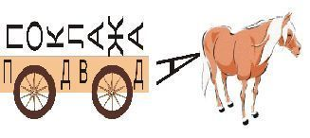 | Рассмотрите рисунок. Вы сможете определить новое слово, если самостоятельно установите последовательность соединения букв. (Искомое слово портные.)  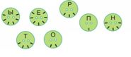 | Рассмотрите запись. Сформулируйте задание для определения трех новых слов. (Искомые словападчерица, валежник, мачеха.)  п д е и а  а а ч е р н ц к  в м л ч ж х и  а е а
Активная роль отводится школьникам и на втором этапе словарной работы: лексическое значение нового слова первоначально формулируют сами учащиеся, опираясь на имеющиеся у них представления, жизненный опыт, интуицию. Учитель направляет деятельность детей, уточняет, корректирует значение слова.
IV. Следующий фрагмент урока, на котором я использую прием антиципации это
Работа с текстом до начала чтения.
Важный момент подготовительного этапа, способствующий повышению активности и осознанности детей при работе с новым произведением – предопределение учащимися содержания произведения по его названию и новым словам, с которыми дети знакомятся до чтения произведения. Проверка правильности предположений детей тесно сливается с проверкой первичного восприятия, во время которой ученики не только высказывают впечатления о прослушанном произведении, коротко воспроизводят сюжет, но и проверяют свои прогнозы.
На развитие механизма прогнозирования, обеспечение осмысленности, осознанности чтения направлены такие виды заданий, как предопределение жанра и тематики произведения по фамилии автора и названию произведения, составление предварительного плана текста в виде вопросов до его прочтения с учетом характера заголовка, характера текста и др. Использование данных приемов значительно повышает степень участия школьников в организации и проведении урока литературного чтения, активизирует речемыслительную деятельность учащихся, придает первичному ознакомлению с произведением и анализу текста целенаправленный характер.
Последовательные шаги работы с текстом до начала чтения:
- Дети читают фамилию автора, заглавие произведения, рассматривают иллюстрацию, которая высказывает свои предположения о героях, теме, содержании.
- Дети читают (про себя, затем вслух) ключевые слова, которые учитель заранее вычленяет из текста и записывает на доске. Уточняют свои предположения о теме произведения, героях, развитии действия.
- Учитель ставит задачу провести "диалог с автором" через текст, проверить и уточнить свои первоначальные предположения. Детям на уроках нужно показать, что чтение - это общение не непосредственно, а через текст, созданный автором.
Особенность применения этого вида работы заключается в том, что предвосхищение учащимися содержания произведения осуществляется не менее чем по трем ориентирам одновременно, обязательными из которых являются название произведения и новые слова из него, с которыми учащиеся познакомились в ходе словарной работы. Такой вид работы придает процессу прогнозирования содержания текста целенаправленный, упорядоченный характер, облекает его в форму умозаключения, сделанного на основе анализа нескольких данных. Необходимость учета новых слов из произведения способствует закреплению в памяти учащихся их значений, введению слов в речевые конструкции.

V. Работа с текстом во время чтения.
Цель этого этапа — достижение понимания текста на уровне содержания.
Активное и осознанное участие школьников в организации и проведении анализа художественного произведения обеспечивается созданием условий для самостоятельного формулирования учащимися заданий для работы с текстом и участия школьников в постановке вопросов к тексту с помощью приемов трех групп:
- в первую группу входят приемы, предусматривающие восстановление учащимися вопроса (вопросов), например, восстановление в вопросе пропущенных слов; исправление ошибок в вопросах и др.;
- вторую группу составляют приемы, предполагающие выбор учащимися определенных вопросов из предложенных учителем, например, выбор вопросов, на которые можно ответить словами текста; выбор проблемных вопросов к тексту и др.;
- в третью группу включены приемы, организующие постановку вопросов к тексту самими учащимися, например, составление вопросов по опорным словам; составление вопроса по указанной части ответа и др.
Вопросы, которые задает учитель по ходу чтения, показывают детям процесс «вчитывания» в текст, учат вниманию к слову, показывают, что из себя представляет «диалог с автором» (постановка вопросов к тексту по ходу чтения и поиск ответов на них в тексте же).
Способность, читая, вести диалог с автором через текст необходимо формировать в процессе совместного чтения текста учителя с детьми. Это может происходить и во время первичного чтения, и во время перечитывания - все зависит от особенностей текста.
При этом я соблюдаю такую последовательность действий:
1) научить ребят видеть в тексте авторские вопросы, прямые и скрытые:
- Но сегодня мне захотелось посмотреть, нет ли чего в такой трубочке... (В скрытой форме автор задает вопрос: а что там может быть?) И вот в первой же трубочке я нашел орех, так плотно прихваченный, что с трудом удалось его вытолкнуть. Как же он туда попал? (Это уже прямой вопрос автора, в том числе и к читателю.)
Как правило, на подобные вопросы автор дает прямые ответы. В любом случае эти вопросы требуют остановки по ходу чтения, обдумывания, ответов - предположений и далее - проверки их точности по ходу дальнейшего чтения;
2) включать творческое воображение учащихся: по слову, детали, иной свернутой текстовой информации читатель прогнозирует, что случится дальше, как будут развиваться события, чем может закончиться этот эпизод (часть, все произведение);
3) научить ребят задавать свои вопросы автору по ходу чтения. Это вопросы, ответы на которые содержатся в тексте, но в неявной, скрытой форме:
Чем это можно объяснить?
Что из этого следует?
Что сейчас случится?
Почему именно так...?
Для чего ...?
Кто такой...?
Появляющиеся вопросы опять - таки предполагают возникновение ответов - предположений и проверку себя по ходу дальнейшего чтения;
4) чтобы помочь учащимся самостоятельно вести диалог с автором по ходу первичного чтения Г.Г. Граник предлагает при переходе от совместного обучающего чтения к чтению самостоятельному расставлять в тексте (в конце предложений) сигналы: В - вопрос (найди, задай), О - ответ (ответь на этот вопрос), П - проверка (проверь точность своих предположений именно в этом месте текста), 3 - зеркало (включи воображение, не торопись читать, загляни в волшебное зеркало).
Как правило, вопросы к автору носят подтекстовый, а не фактуальный характер.
Особенность подтекстовых вопросов в том, что они направлены на анализ текста и могут быть различными:
- на выяснение причинно-следственных и других связей (Почему папа засмеялся? Для, чего Дениска усаживал мишку поудобнее на диван? Чем можно объяснить отказ мальчика от маминой помощи в конце рассказа? - к рассказу В. Драгунского «Друг детства»);
- на обоснование, аргументацию, доказательство (Чем вы можете подтвердить, что Дениска больше никогда не будет боксером? Как можно доказать, что у папы были основания не принимать просьбу сына всерьез?);
- формирующие внимание детей к языку и художественным особенностям текста (Почему Драгунский пишет: «ему приспичило стать боксером», а не «он решил стать боксером»? Как вы понимаете выражение «скрепился немного»?).

Для формулирования вопросов по содержанию текста я предлагала учащимся следующий алгоритм:
1) Определить в тексте предложение, к которому будет задаваться вопрос.
2) Определить ключевое слово или словосочетание, к которому будет формулироваться вопрос (это слово является частью ответа).
3) Сформулировать вопрос (вопросительное предложение) к ключевому слову, используя слова "кто", "что", "когда", "где", "сколько", "какой", "куда", "что делает"

VI. Работа с текстом после его прочтения.
Цель этого этапа — достижение понимания на уровне смысла (понимания основной мысли, подтекста — «чтение между строк»)
1. Беседа по проблемному вопросу ко всему тексту в целом. Результатом этой беседы должно стать понимание основной мысли произведения, того, что автор прямо не высказал словами, а «спрятал между строк».
2. Рассказ учителя о писателе.
3. Повторное обращение к заглавию и иллюстрации, беседа о смысле заглавия, его связи с главной мыслью, о содержании иллюстрации, взгляде художника и т.д.
4. Выполнение творческих заданий (иллюстрирование, устное, словесное рисование, составление диафильма к тексту, инсценирование и др.).
На уроках литературного чтения, проводимых в русле данной методики, антиципация используется при организации творческой работы, при формулировании вида и содержания домашнего задания. Например, в заключительной части урока по произведению Л. Н. Толстого «Косточка», чтобы углубить понимание идейного содержания прочитанного рассказа, первоклассникам была предложена творческая работа, связанная с приблизительно такой же редкой ягодой на сегодня, какой была слива в северных районах России XIX века. Показав детям киви и рассказав об этой ягоде, я попросила ребят сформулировать задание для творческой работы, учитывая жанр и содержание прочитанного произведения, а также содержание только что услышанного рассказа о киви (составить короткий поучительный рассказ). На уроке по ознакомлению со стихотворениями А. С. Пушкина и К. Д. Бальмонта об осени дети самостоятельно сформулировали домашнее задание, учитывая тему урока, особенность нового литературного приема (олицетворения), с которым они познакомились на уроке и принимая во внимание то, что домашнее задание должно носить творческий характер – сочинить поэтические строки об осенней природе, используя олицетворение.
Наряду с общеизвестными я использую новые приемы творческих работ:
- прием кодирования информации текста в той или иной форме, например, изображение чувств, состояний, позиций действующих лиц произведения с помощью цветовой гаммы; подбор фразеологизмов к героям ;
- составление высказывания на основе прочитанного, например, выбор ответа на проблемный вопрос к произведению из предложенных вариантов с широкой аргументацией; составление высказывания по аналогии с отрывком прочитанного текста и др.;
- создание нового объекта в связи с прочитанным произведением, например, составление записи в предполагаемом дневнике героя; составление письма главному герою; заданий для творческой и других видов работ (приложения).
При работе с классом я столкнулась с трудностью ведения диалога с автором. Для устранения проблемы, я применяла разнообразные формы урока – работу в группе с лидером, работу в парах, через творческие задания для учащихся.
Таким образом, антиципация учащимися содержания и видов своей читательской деятельности существенно повышает осознанность и активность детей при работе с новым произведением, заинтересовывает их чтением, сочетает этот процесс с интенсивным речевым развитием учащихся и с развитием важнейших интеллектуальных качеств ребенка (мышления, внимания, памяти), поднимает ученика на принципиально иную позицию – позицию субъекта учебной деятельности, активно и осознанно участвующего в планировании, организации и проведении урока литературного чтения.

В ходе читательской деятельности осуществляется и формирование правильности чтения.
Под правильностью чтения понимается воспроизведение слов (и текста) без искажений — точная передача слогобуквенного состава, его грамматической формы, отсутствие пропусков и перестановок слов в предложении. Важной характеристикой технической стороны является беглость чтения — соблюдение определенного темпа, то есть определенного количества слов, произносимых в минуту.
Беглость чтения имеет три уровня: скорочтение (чтение со скоростью более 300 слов в минуту, вслух оно затруднительно даже для опытного читателя); чтение в темпе скороговорки (от 180 до 300 слов);оптимальное чтение (чтение со скоростью разговорной речи, т.е. в темпе от 120 до 150 слов в минуту). Именно к оптимальной скорости чтения приспособился за многие десятилетия артикуляционный аппарат человека, именно при этой скорости достигается лучшее понимание текста.
Быстро обычно читают те ученики, которые читают много. В процессе чтения совершенствуются оперативная память и устойчивость внимания. От этих двух показателей зависит умственная работоспособность.
Так с какой же скоростью чтения должны читать ученики, заканчивающие начальное обучение. Если проанализировать успеваемость учеников начальных классов, то можно сделать вывод, что отличниками стали дети, которые в конце начального обучения имели скорость чтения в пределах 130-170 слов в минуту. В среднем примерно 150 слов в минуту. Те, кто стал хорошистами имели технику чтения от 100 до 140 слов в минуту. В среднем это 120 слов в минуту. Троечники имели скорость чтения 80-90 слов в минуту - приблизительно, конечно. Такова закономерность.
Большинству учеников вполне доступна скорость чтения 120 слов в минуту. Как же выйти на этот уровень? Какие резервы обучения использовать?
Самое главное - важна не длительность, а частота тренировочных упражнений. Память человека устроена таким образом, что запоминается не то, что постоянно перед глазами, а то, что мелькает: то есть, то нет! Именно оно создаёт раздражение и запоминается. Поэтому, если мы хотим освоить какие-то умения, довести их до автоматизма, до уровня навыка, то мы вовсе не должны проводить длинные по времени упражнения; нужно упражнения проводить короткими порциями, но с большой частотой.
Жужжащее чтение было одним из основных элементов при обучении чтению в Павлышевской школе В.А.Сухомлимского. Сейчас этот элемент общепризнан, применяется многими учителями.
Жужжащее чтение - это такое чтение, когда все ученики читают одновременно вслух, вполголоса, чтобы не мешать товарищам, каждый со своей скоростью, кто-то быстрее, а кто-то медленнее. Тренаж идёт в течение пяти минут.
Ежеурочные пятиминутки чтения представляют собой пятиминутное чтение на любом уроке. Урок начинается с того, что дети читают пять минут дополнительную книгу в режиме жужжащего чтения, а дальше идёт обычный урок.
Развитие техники чтения тормозится так же из-за слаборазвитой оперативной памяти. Что это значит? Часто можно наблюдать такую картину. Ребёнок читает предложение, состоящее из 6-8 слов. Дочитав до 3-4 слова забыл первое слово. Поэтому он не может увязать все слова воедино. Необходимо в этом случае поработать над оперативной памятью.
Я использую для этого зрительные диктанты, тексты которых разработаны и предложены профессором И.Т.Федоренко. В каждом из 18 диктантов, предложенных профессором, имеются 6 предложений. Особенность их такова: если первое предложение содержит всего два слова "Тает снег" и 8 букв, то последнее предложение 18 набора состоит уже из 46 букв. Наращивание длины предложения происходит постепенно, по одной-две буквы. Время работы со всеми наборами составляет примерно 2 месяца.
Как лучше проводить зрительные диктанты? После того, как одно из предложений высвечено на доске, ребята в течение определённого времени (время указано для каждого предложения) читают молча это предложение и стараются запомнить. По истечении времени предложение исчезает и учитель предлагает ученикам его записать. Возможно, кто то из учеников не запомнит, пусть перепишет у соседа. В следующий раз он постарается запомнить. Затем следует экспозиция, чтение и запоминание второго предложения. Оно тоже записывается в тетрадях. На шесть предложений обычно уходит на уроке русского языка от 5 до 8 минут времени.
Если слишком многие дети заглядывают к соседу, набор следует повторить снова. Если на следующий день картина повторяется, надо повторить в третий раз, а может быть, и в четыре дня подряд. Только после того, как почти все дети успевают запомнить текст, пишут его самостоятельно, можно переходить к следующему набору.
В среднем на один набор уходит по 3 дня. Восемнадцать наборов - 54 дня, около 2 месяцев. За два месяца моно развить оперативную память, но при условии, что зрительные диктанты должны писаться ежедневно, если писать с перерывами - это уже ничего не даёт.
Из системы И.Т.Федоренко и И.Г. Пальчеко так же я использую в своей работе следующие приёмы:
Многократное чтение. При многократном чтении следует учитывать, что у разных учеников в классе скорость чтения различна. Поэтому не следует задавать одинаковый по объёму отрывок, лучше ориентироваться на один и тот же промежуток времени.
Проводится это так. После того, как начало нового рассказа прочитано учителем и осознанно детьми, учитель предалагает начать чтение всем одновременно и продолжать его в течение одной минуты. После этого каждый из учеников отмечает, до какого места он дочитал. Затем следует повторное чтение этого же отрывка текста. После этого ученик снова замечает, до какого слова он дочитал, и сравнивает с результатами первого чтения. Увеличение темпа чтения вызывает положительные эмоции у детей, им хочется читать ещё раз. Однако более трёх раз не следует этого делать, а лучше поупражнять на этом кусочке текста артикуляционный аппарат. А это уже второе упражнение.
Чтение в темпе скороговорки. Каждый урок желательно начинать с чтения скороговорки. Дети отрабатывают чёткое и правильное, а главное - быстрое чтение скороговорки. При чтении предложений в темпе скороговорки не следует уделять внимания выразительности чтения, нельзя ставить одновременно две взаимоисключающие друг друга задачи. Это упражнение предназначено только для развития артикуляционного аппарата, поэтому требования к выразительности чтения здесь понижены, но повышены к чёткости прочтения окончания слов. Окончания слов не должны "проглатываться" учениками, а должны чётко проговариваться. Упражнение длится не более 30 секунд.
Выразительное чтение с переходом на незнакомую часть текста. Детям объясняю так: "Теперь, ребята, пожалуйста, снова читайте текст, но чуть-чуть медленнее, зато красиво, выразительно". Дети прочитывают текст до конца и учитель не останавливает их. Они переходят на незнакомую часть текста. И вот здесь происходит маленькое чудо. Оно состоит в том, что ребёнок, несколько раз прочитавший один и тот же отрывок текста, выработавший уже здесь повышенный темп чтения, при переходе на незнакомую часть текста продолжает читать её в том же повышенном темпе. Его возможностей надолго не хватает, но, если ежедневно проводить такие упражнения, длительность чтения в повышенном темпе будет увеличиваться. Через две-три недели чтение ребёнка заметно улучшится.
Упражнения для развития угла зрения. Малый угол зрения - большой недостаток у многих читателей. Раз он мал, то при прочих малых условиях в поле зрения такого читателя попадает меньше букв (частей строк), чем вообще возможно. И здесь изобретены приёмы, помогающие расширить угол зрения:
- чтение первого и последнего слогов на строке;
- использование таблицы Шульте (учитель засекает время 30 секунд, а дети ведут счёт от 1 до 30, при этом отыскивая цифры и показывая их) При частом применении этих таблиц время сокращается, счёт можно вести в обратном порядке, можно обмениваться таблицами, т.к. дети выучивают расположение цифр.
Пример таблицы
10 | 4 | 28 | 9 | 14
20 | 24 | 18 | 1 | 5
13 | 8 | 30 | 25 | 11
2 | 22 | 15 | 27 | 17
26 | 6 | 12 | 3 | 21
16 | 23 | 19 | 29 | 7

В целях чёткого разграничения детьми чтения молча и вслух, а так же предупреждения активного внешнего проговаривания при чтении вводилось упражнение "Губы". При команде "Губы" к плотно сжатым губам прикладывают палец левой руки, чем подкреплялась психологическая установка на беззвучное чтение. При команде "Вслух" дети убирали палец и читали вслух текст.
Для развития скорости и гибкости используется упражнение "Буксир". Учитель громко читает текст, варьируя скорость чтения в пределах скорости чтения учеников. Дети читают тот же текст про себя, стараясь поспеть за учителем. Проверка внимания и соблюдения режима скорости чтения детьми осуществлялась путём внезапной остановки учителя на каком-либо слове и повторении его. Дети должны остановиться на этом месте, указать последнее слово, а учитель осуществляет выборочную проверку. Иной способ проверки состоит в замене какого-либо слова другим, достаточно близким по значению и грамматической форме. Дети должны отметить это искажение поднятием рук.
Вариант упражнения - одновременное чтение учителя и ученика вслух. Учитель читает в пределах скорости учеников, дети должны подстроиться под его темп. Затем учитель замолкает и продолжает читать "про себя", дети следуют его примеру. Затем снова идёт чтение вслух. И те дети, которые правильно уловили темп чтения, должны встретиться с ним на одном слове.
Бросок-засечка. Дети кладут руки на колени и начинают читать вслух по команде "Бросок". Когда раздается команда учителя "Засечка", дети отрывают голову от книги, закрывают глаза и несколько секунд отдыхают, руки при этом остаются на коленях. По команде "Бросок" дети должны отыскать глазами то место в книге, на котором они остановились и продолжить чтение вслух. Это упражнение может длиться около 5 минут. Его цель-развитие зрительного умения ориентироваться в тексте.
Для повышения верхней границы индивидуального диапазона скорости чтения применяется упражнение "Молния". Оно заключается в чередовании чтения в комфортном режиме с чтением на максимально доступной каждому скорости чтения молча с чтением вслух. Переход на чтение в максимально ускоренном режиме осуществляется по команде учителя "Молния" и продолжается от 20 секунд до 2 минут. Тренировки могут проводится по несколько раз на каждом уроке чтения, при этом в качестве дополнительного стимула можно использовать метроном.
Приёмы стимулирования. Самозамер скорости чтения. В течение 1 минуты дети читают вполголоса вслух, замечают до какого места дочитали, пересчитывают свои слова и записывают результат в читательский дневник.
Чтение перевёрнутого текста. Страница обычного текста переворачивается вверх ногами. Задача ребёнка, двигая глазами справа налево прочитать текст. Говорится, что ребёнок совершает путешествие по перевёрнутому миру и ему крайне необходимо быстро научиться в нём читать. Это упражнение способствует формированию в памяти ребёнка целостных эталонов букв, развитию умения сочетать побуквенный анализ со смысловым прогнозированием окончания слов. Если это упражнение изменять таким образом, что поворачивать текст на 90 и 270 градусов, то это упражнение окажется полезным для совершенствования координации движения глаз и точности переработки воспринимаемой информации в затылочном отделе коры мозга.
Корректировка деформированных предложений.
Восполнение пропусков букв в словах.
Поиск в тексте заданных слов. Задаются 1-3 слова, которые ребёнок должен как можно быстрее найти в тексте. Вначале эти слова предъявляются зрительно, в дальнейшем -на слух. Желательно, чтобы слова встречались в тексте несколько раз. Это упражнение формирует способность схватывать целостные образы слов и опираться на них в задаче поиска. А так же развивает словесную память. Особую пользу это упражнение приобретает, если ребёнку последовательно предлагать различные слова в одном и том же тексте и при этом просить его проделывать это в максимально быстром темпе.
Игра в прятки. Ведущий начинает читать не сначала, а где попало, называя только страницу, партнёр должен найти и подстроиться под чтение ведущего. Если играет несколько детей, то они очень радуются, когда первыми успевают найти абзац, который читает ведущий.

Методика формирования умения бегло читать вслух и про себя, анализировать изобразительно-выразительные средства (метафора, гипербола, олицетворение, сравнение и др.), внимание к интонационным особенностям разных текстов, сравнение их жанровой специфики, способы развития речи учащихся и др. - все это тоже находится в зоне повышенного внимания учителя.
Рабочая программа "Моя книжная полка" -это результат систематизации и обобщения учительского опыта по преодолению вышеперечисленных трудностей в обучении литературному чтению в начальной школе. Резервы обучения чтению, представленные в данной программе, с успехом использовались как в урочной, так и во внеурочной деятельности.
Занятия литературного кружка "Книжкины секреты" проводились в рамках развивающих часов и отдельно в сетку кружков дополнительного образования выведены не были. Это было связано с необходимостью апробации многих методических находок и посещением большим количеством детей класса кружков и секций дополнительного образования вне ОУ. Развивающие часы носили интегрированный характер, что способствовало довольно свободному объединению тем, решению комплекса задач.

Рабочая программа внеурочной деятельности "Моя книжная полка"

Пояснительная записка.

Содержание и построение курса определяются возрастными особенностями младших школьников, уровнем развития их эмоционально – чувственной сферы, их личным жизненным опытом, необходимостью создавать условия для формирования у них навыка чтения и умения «погружаться» в мир художественного произведения
На первом году обучения в школе, ребенок познает себя и мир вокруг, людей, их взаимоотношения, природу, усваивает нормы отношения к этому миру и поведения в нем через стихи, маленькие рассказы современных детских писателей. Дети читают книги об игрушках и играх, о друзьях, родителях и детях, о животных и природе, узнают, что человек может делать интересные открытия, если научится вглядываться в окружающий его мир.
Отбор детской литературы для чтения производится по следующим критериям:
- все литературные произведения отвечают программным требованиям литературного чтения для детей школьного младшего возраста;
- все используемые произведения изучаются на уроках литературного чтения, внеклассного чтения и в процессе организации самостоятельного чтения.
В первом классе ребёнок вводиться в мир художественной литературы через игру, которая является предпосылкой художественного творчества. Известно, что у детей ярче, чем у взрослых, развито восприятие цвета, звука, ритма. Наблюдения психологов и педагогов показывают, что навыки свободного чтения легче вырабатываются у учащихся при освоении стихов. Короткая строчка концентрирует внимание ребёнка, ритм создаёт определённую инерцию речевого «движения», «ведёт за собой».
Музыкальность поэтической речи согласуется с повышенной чувствительностью детей к звуку и ритму, их эмоциональностью, поэтому в курсе программы в первом классе значительное место отводится стихам.
Программа предусматривает право учителя и учащегося на выбор тем и видов творческих работ, стихотворения для заучивания, отрывков для выразительного чтения.
Программа «Моя книжная полка» составлена:
- в соответствии с требованиями федерального государственного образовательного стандарта начального общего образования;
- в соответствии с концепцией развивающей образовательной системы "Школа 2100";
-в соответствии с основной образовательной программой МБОУ-НОШ № 9 г. Тулы.
Формой организации обучения является практическая деятельность учащихся.
Занятия с детьми целесообразно проводить один раз в неделю. Каждое занятие включает работу по формированию читательских умений и расширению читательского кругозора ребенка.
Цель программы: сформировать у детей интерес к книгам и личностную потребность в чтении книг для пополнения своих знаний и опыта через сформированные умения работать с текстом.

Задачи:
- формирование потребности в чтении художественной литературы;
- формирование читательского кругозора и приобретение опыта самостоятельной читательской деятельности;
- формирование эстетического чувства, художественного вкуса; развитие эстетического отношения к жизни;
- формирование нравственного сознания, способности оценивать свои мысли, переживания, знания и поступки;
- формирование коммуникативной инициативы, готовности к сотрудничеству;
-совершенствование навыков техники чтения;
- формирование первичных представлений об особенностях творчества известных русских и зарубежных детских писателей.

Уровни читательской самостоятельности младших школьников
на выпуске из начальной школы.

1. высокий уровень – сформирован устойчивый интерес к чтению книг, техника чтения вслух от 120 слов в минуту, самостоятельная подготовка к выразительному чтению, восприятие произведения на уровне “идеи”, широкий читательский кругозор;
2. выше среднего – устойчивый познавательный интерес к чтению книг, техника чтения вслух более 100 слов в минуту, восприятие произведения на уровне “героя”, читательский кругозор недостаточно широк;
3. средний – интерес к чтению книг проявляет, но он неустойчив, техника чтения вслух более 90 слов в минуту, восприятие произведения на уровне “героя”, читательский кругозор недостаточно широк;
4. низкий – нет интереса к чтению книг, читает по необходимости, техника чтения вслух ниже 90 слов в минуту, констатирующий уровень восприятия, ограниченный читательский кругозор.

Планируемые результаты.
Предметные.
Освоения обучающимися программы внеурочной деятельности позволит:
- овладеть навыками сознательного, беглого, правильного и выразительного чтения целыми словами;
- понимать содержание прочитанного произведения, определять его тему, уметь устанавливать смысловые связи между частями прочитанного текста, определять главную мысль прочитанного и выражать её своими словами;
- передавать содержание прочитанного в виде краткого, полного, выборочного, творческого (с изменением лица рассказчика, от имени одного из персонажей) пересказа;
- придумывать начало повествования или его возможное продолжение и завершение;
- составлять план к прочитанному (полный, краткий; цитатный, вопросный, простой);
вводить в пересказы-повествования элементы описания, рассуждения, цитирования;
- выделять в тексте слова автора, действующих лиц, пейзажные и бытовые описания;
- самостоятельно давать простейшую характеристику основным действующим лицам произведения;
- знать название, темы и сюжеты 5-6 произведений фольклорных жанров, а также литературных произведений писателей-классиков;
- знать не менее 6-7 народных сказок, уметь их рассказывать;
- знать пословицы, 10 и более крылатых выражений, понимать их смысл и объяснять, в какой жизненной ситуации можно употребить каждое из них;
- различать на слух пословицы и поговорки как литературные жанры;
- работать с текстом, с книгой (уметь называть персонажей книги по автору и названию произведения;
- «проигрывать» произведение, перевоплощаясь в рассказчика или героя;
- уметь полноценно слушать, осознанно и полно воспринимать содержание читаемого учителем или одноклассником произведения, устного ответа товарища, т.е. быстро схватить, о чём идёт речь в его ответе, с чего он начал отвечать, чем продолжил ответ, какими фактами и доказательствами оперирует, как и чем завершил свой ответ; уметь задавать уточняющие вопросы к товарищам по результатам их проектной деятельности;
- давать реальную самооценку выполнения любой проделанной работы.

Качества личности, которые могут быть развиты в результате реализации программы:
- развитие речевой культуры, речевых навыков, навыков чтения;
- умение постигать смысл прочитанного, обобщать и выделять главное;
- обучающиеся овладевают приёмами выразительного чтения, решая разнообразные коммуникативные задачи, возникающие при чтении;
- творческая деятельность и эмоционально-чувственное отношение к действительности, которая поможет воспринимать художественное произведение на основе проявления собственных творческих способностей.

Метапредметные результататы:

Регулятивные УУД: | Познавательные УУД: | Коммуникативные УУД:
– определять и формировать цель деятельности на занятиях с помощью учителя;  проговаривать последовательность действий;  – уметь высказывать своё предположение (версию) на основе работы с иллюстрацией книги;  – уметь работать по предложенному плану; | – ориентироваться в книге (на развороте, в оглавлении) и тексте);  – находить ответы на вопросы в тексте, иллюстрациях;  – делать выводы в результате совместной работы в группе;  -преобразовывать информацию из одной формы в другую: подробно пересказывать небольшие тексты. | – оформлять свои мысли в устной и письменной форме (на уровне предложения или небольшого текста);  Слушать и понимать речь других;  – выразительно читать и пересказывать текст;  – работать в паре, группе; выполнять различные роли (лидера, исполнителя)

В работе с книгой второклассник должен уметь:

- использовать в ответе о книге ее справочный аппарат: информацию с обложки и титульных листов, из предисловий, послесловий, аннотаций;
-определять примерное содержание книги по иллюстрациям и заголовкам после просмотра оглавления;
-пользоваться сносками и примечаниями книги;
-отвечать на типовые вопросы о книге;
-составить рассказ о книге в целом после рассматривания;
-различать зарубежных и отечественных авторов.

В работе с книгой третьеклассник должен уметь:

-выбирать источник чтения самостоятельно - по силам и интересам;
-характеризовать книгу в целом;
а) сопоставлять содержание текста и иллюстраций, замечать оригинальную форму книги;
б) представить прочитанную дома книгу, порекомендовать ее другим читателям.
-уметь готовиться к восприятию нового произведения; эмоционально и аналитически воспринимать читаемое;
-составлять рассказ о герое произведения;
-кратко передать события (сюжет);
-самостоятельно готовиться к выразительному чтению текста, выполнять графический анализ стихотворного текста (расстановка логических и пунктуационных пауз, обоснование изменения темпа и громкости чтения);
-свободно называть любые темы чтения;
-соотносить автора с тематикой его произведений;
-рассказывать об истории создания 3-4 книг и особенностях творческого пути 2-3 авторов.

В работе с книгой четвероклассник должен уметь:

-выбирать новую книгу для самостоятельного чтения;
- определять и сопоставлять содержание книги после рассматривания и после чтения;
-устанавливать тему и жанр просмотренной книги;
-называть тип книги, ее особенности и способ прочтения (в целом, по частям,
выборочно);
-ставить перед собой цель чтения книги.

Система оценки достижения планируемых результатов
освоения программы.

1.Портфолио как инструмент оценки динамики индивидуальных образовательных достижений.
Портфолио представляет собой специально организованную подборку работ, которые демонстрируют усилия, прогресс и достижения обучающегося в умении работать с текстом, с книгой.
В состав портфолио я включала результаты, достигнутые учеником не только в ходе познавательной деятельности, но и в иных формах активности: творческой, социальной, коммуникативной:
1.Выборки детских работ — формальных и творческих, выполненных в ходе посещаемых учащимися занятий литературного кружка, проектной деятельности.
2. Иллюстрированные «авторские» работы детей.
3.Систематизированные материалы наблюдений (оценочные листы) за процессом овладения универсальными учебными действиями; динамики техники чтения.
На основе материалов портфолио, делаются выводы о:
1) сформированности у обучающегося универсальных способов действий, а также опорной системы знаний.
2) сформированности основ умения учиться, понимаемой как способности к самоорганизации с целью постановки и решения учебно-познавательных и учебно-практических задач;
3) индивидуальном прогрессе в основных сферах развития личности — мотивационно-смысловой, познавательной, эмоциональной, волевой и саморегуляции.

Эффективность реализации программы отслеживается следующим инструментарием:
1. Анкета «Читательская активность учащихся» (Приложение 1)
2. Таблица сформированности метапредметных результатов (Приложение 2)
3. Индивидуальный график техники чтения (Приложение 3)
4.Портфолио учащихся
5. Контрольно-измерительные материалы для каждого класса и итоговый тест за 4 класс.
6. Презентации проектов.
7. Читательский дневник.

Содержание программы «Моя книжная полка»
Первый год обучения

I. Книга – удивительное чудо на свете. (4 часа)
1. « Клуб почемучек» (1 час)
Теория: Беседа, чтение книг учителем.
Практическая деятельность учащихся: рассматривание, чтение книжек - малышек, игры с книжками- игрушками, раскрашивание рисунков в книжках- раскрасках.
2. Дом, в котором живут книги. (1 час)
Теория: Что такое библиотека? Знакомство с библиотекой.
Практическая деятельность учащихся: правила поведения в библиотеке, порядок выдачи книг. Беседа – игра
3. Что может книга? (1 час)
Теория: Рассказ о самом удивительном чуде на свете- книге. Типы изданий для маленьких: книги - игрушки, книги - картинки и т.д. Элементы книги.
Практическая деятельность учащихся: знакомство с книгой. Беседа, игра, просмотр книг.
4. Игра слов. (1 час)
Теория: Путешествие по стране Слов с буквами. Рассказ о красоте и богатстве русского языка.
Практическая деятельность учащихся: веселые словесные игры, стихи, загадки, путешествие по стране Слов.

II. «УНТ, знакомое с детства» (17 часов)
Введение. Мир фольклора. Специфика детского фольклора.
Теория. Знакомство с элементами фольклора; мир фольклора – мир народной мудрости; особенности народного художественного произведения; простейшие литературные детские произведения.
Практическая деятельность учащихся: развитие литературных, игровых и театральных и художественных навыков, викторины по сказкам, проба «детского пера».
1. "Поляна сказок". (8 часов)
1. 1 «В сказку дверь мы приоткроем» (5 часов)
Теория: Знакомство со сказками, типы сказок, значение сказки в жизни людей
Практическая деятельность учащихся: чтение сказок учителем, драматизация сказки, игры на основе сказок, раскраски со сказками, лепка героев из пластилина. Викторина по сказкам, рисунки к сказкам.
1.2 Мы сыграем сказку сами. (1 час)
Практическая деятельность учащихся: театральная деятельность.
1.3. Просмотр мультфильмов по сказкам. (2 часа)
Теория и практическая деятельность учащихся: отличие мультипликации от текста сказки, т.е сравнение фильма и книги.
2. Считалки, дразнилки, небылицы.( 2 часа)
2.1. Небылицы. (1 час)
Теория. Небылицы как вид творчества, их назначение; особенности данного вида творчества.
Практическая деятельность учащихся: разучивание небылиц и их обыгрывание.
2.2. Дразнилки и считалки (1 час)
Теория. Дразнилки как вид творчества, их место в жизни детей.
Практическая деятельность учащихся: разучивание считалок и дразнилок, обыгрывание, работа над выразительным исполнением; сочинение дразнилок.

3. Потешки, песенки, русские игры, как часть детского фольклора. (2 часа)
3.1. Потешки и песенки(1 час)
Теория. Потешки и песенки, как один из видов народного творчества, их назначения.
Практическая деятельность учащихся: разучивание слов, хороводов; работа над выразительным чтением и исполнением.
3.2. Русские игры и игры – молчанки. (1 час)
Теория .Русские народные игры, обрядовые игры, как элемент русского фольклора, игры - уговоры, где проигрывает тот, кто не обладает достаточной выдержкой.
Практическая деятельность учащихся: игры и физминутки с элементами фольклора, игры - молчанки
4. Загадки и прибаутки. (2 часа)
4.1 Прибаутки (1 час)
Теория. Прибаутки как жанр фольклора, их место в жизни детей.
Практическая деятельность учащихся: разучивание слов и прибауток с элементами театральной деятельности
4.2. Загадки (1 час)
Теория. Загадка как вид фольклора, ее назначение и место в жизни детей; загадки русского фольклора.
Практическая деятельность учащихся: отгадывание загадок, рисование или раскрашивание отгадок- букв. Составление загадок.
5. Скороговорки, поговорки, пословицы. (2часа).
Теория. Поговорки, поговорки, пословицы, как вид народного творчества, их использование в жизни.
Практическая деятельность учащихся: разучивание скороговорок и поговорок, игры - пожелания детей. Составление книжек – малышек с поговорками по различным темам (проектная деятельность)
5.1. Скороговорки и поговорки (1 час)
Теория: Скороговорки и поговорки, как вид народного творчества. Рассказ, беседа
Практическая деятельность учащихся: разучивание и конкурс скороговорок. Игра со скороговорками.
5.2. Пословица недаром молвится. (1 час)
Теория: Пословица в жизни людей. Пословицы на все случаи жизни. Беседа, рассказ.
Практическая деятельность учащихся: составление книжек – малышек с пословицами по темам (проектная деятельность)
III. «Я сам». (12 часов)
Теория и практическая деятельность учащихся: помочь детям овладеть умением понимать содержание прочитанного, получать представление о художественной литературе, узнать автора и название произведения, называть персонажей, учить передавать сюжет литературного произведения, давать характеристику героям и событиям; овладеть интонацией, передающей содержание читаемого и настроение читающего, «проигрывать» произведение, перевоплощаясь в рассказчика или героя.
1. Мои первые книжки. (1 час)
Теория: Знакомство с книжками – малышками и книжками – почемучками.
Практическая деятельность учащихся: рассказ детей о своей любимой книге. Путешествие – игра. Иллюстрация любимой книги.
2. Стихи о детях и для детей. ( 1 час)
Теория: Чтение стихов учителем. Помочь ребенку правильно овладеть интонацией, научит читать выразительно.
Практическая деятельность учащихся: игра, иллюстрация стихов. Конкурс стихов.
3. Проектная деятельность «Я рисую книжку» (3 часа)
Практическая деятельность учащихся: изготовление книжки – малышки.
4. Подготовка к программе: « Спасибо тебе, Азбука!» ( 2 часа).
Практическая деятельность учащихся: разучивание стихов, сценок. Игровая программа.
5. Писатели – юбиляры, книги – юбиляры. ( 2часа)
Теория: Календарь знаменательных дат. Знакомство с книгами писателей – юбиляров. Беседа, обзор.
Практическая деятельность учащихся: совместное чтение книг, подготовка рисунков по произведениям.
6. Игра – викторина по прочитанным книгам. (1 час)
7. Летнее чтение. (1 час)
Список произведений для летнего чтения. Беседа, анкетирование «Читательская активность учащихся».
Календарно-тематическое планирование
1 класс

№ | Тема | Количество часов | Вид занятий  (форма, метод) | Содержание | Метапредметные УУД
Книга - удивительное чудо на свете. 4 ч
1. | « Клуб почемучек» | 1 | Беседа, чтение книг учителем. | Рассматривание, чтение книжек - малышек, игры с книжками- игрушками, раскрашивание рисунков в книжках- раскрасках. | КУУД: оформлять свою мысль в устной речи
2 | Дом, в котором живут книги. | 1 | Экскурсия в библиотеку школы. | Знакомство с библиотекарем и библиотекой.  Правила поведения в библиотеке, порядок выдачи книг | КУУД: участвовать в диалоге; учиться задавать вопросы партнёру
3 | Что может  книга? | 1 | Беседа | Типы изданий для маленьких: книги - игрушки, книги - картинки и т.д. Элементы книги: корешок, страницы, переплет, оглавление. | КУУД: участвовать в диалоге; учиться задавать вопросы партнёру
4 | Игра слов. | 1 | Игровая форма занятия. | Игры с буквами. Нужны для игр альбом, карандаши или краски, картинки с буквами | ПУУД: учиться осуществлять логическое действие «сравнение» по заданным критериям  КУУД: слушать и понимать речь других
УНТ, знакомое с детства. 17ч.
5 | Введение. Специфика детского фольклора. | 1 | Чтение детских книг хорошо читающими детьми | Викторины, "проба детского пера", аппликация по готовому контуру | КУУД: слушать и понимать речь других
6-13 | «Поляна сказок»:  1. В сказку дверь мы приоткроем.(5ч)  2. Мы сыграем в сказку сами.(1ч)  3. Просмотр мультфильмов по сказкам. (2 ч) | 8 | Драматизация сказки, игры на основе сказок | Чтение сказок учителем, драматизация сказки, игры на основе сказок, раскраски со сказками, лепка героев из пластилина, просмотр мультфильмов. | ПУУД: добывать новые знания, находя ответы на вопросы, используя художественную литературу, выполняя задания в паре  КУУД: участвовать в диалоге; учиться задавать вопросы партнёру
14-15 | Считалки, дразнилки, небылицы. | 2 | Подвижные игры, детское творчество | Чтение учителем, заучивание наизусть; рифмовка по образцу и иллюстрации | ПУУД: добывать новые знания, находя ответы на вопросы, используя свой жизненный опыт
16-17 | Малые фольклорные жанры: народные песенки, потешки. Игры-молчанки. | 2 | Игры и хороводы | Чтение учителем, заучивание наизусть, игры и хороводы. | ПУУД: добывать новые знания, находя ответы на вопросы, используя свой жизненный опыт
18-19 | Малые фольклорные жанры: загадки. | 2 | Детское творчество. | Отгадывание загадок, рисование или раскрашивание отгадок- букв. | ПУУД: добывать новые знания, находя ответы на вопросы, используя свой жизненный опыт
20-21 | Малые фольклорные жанры: веселые скороговорки, пословицы, поговорки | 2 | Игры | Разучивание скороговорок и считалок, игры пожеланию детей. | РУУД: определять и формулировать цель деятельности с помощью учителя; проговаривать последовательность деятельности
Я сам. 12ч
22 | Мои первые книжки | 1 | Путешествие-игра | Книжки-малышки, книжки-почемучки; рассказ детей о своей любимой книге. Иллюстрация любимой книги. | ПУУД: перерабатывать полученную информацию, делать выводы в результате совместной работы класса  КУУД: оформлять свою мысль в устной речи; совместно договариваться о правилах общения и поведения и следовать им
23 | Стихи о детях и для детей. Мои первые книжки». | 1 | Беседа  игра | Чтение стихов учителем, заучивание наизусть, игры. | ПУУД: ориентироваться в учебнике; делать предварительный отбор источников информации
24-26 | Я рисую  книжку. | 3 | Проектная деятельность. | Изготовление книжки-малышки. | КУУД: оформлять свою мысль в устной речи; учиться выполнять роль исполнителя в паре
27-28 | Игровая программа для первоклассников в форме "Своя игра"- «Спасибо тебе, Азбука!» | 2 | Игровая программа. | Подготовка к празднику,  мероприятие. | ПУУД: перерабатывать полученную информацию; ориентироваться в своей системе знаний: отличать новое от уже известного  КУУД: учиться выполнять роль лидера в паре; слушать и понимать речь других
29 | Маленький читатель. | 1 | Экскурсия в библиотеку города. | Знакомство с библиотекарем и библиотекой, запись в библиотеку. | КУУД: слушать и понимать речь других
30-31 | Писатели-юбиляры. | 2 | Совместное чтение книг, подготовка рисунков по произведениям. | Календарь знаменательных дат. Знакомство с книгами писателя. | КУУД: оформлять свою мысль в устной речи; учиться задавать вопросы для получения от партнера по коммуникации необходимых сведений
32 | Игра – викторина по прочитанным книгам. | 1 | Викторина | Ответы на вопросы, выполнения различных заданий, рисование героев произведений и т.д. | ПУУД: учиться устанавливать причинно-следственные связи в изучаемом круге явлений
33 | Летнее чтение | 1 | Беседа | Рекомендательный список произведений для летнего чтения. | КУУД: учиться адекватно оценивать собственное поведение (на основе критериев, заданных взрослым) в ходе решения совместной учебной задачи

Второй год обучения

Самые интересные книги, прочитанные летом. (1 ч)
Теория: конкурс рисунков по прочитанным книгам, просмотр экранизированных отрывков из прочитанных произведений ,тематика и жанровое разнообразие
Практическая деятельность учащихся: Обзор новых книг для чтения во 2 классе. Выставка рисунков.
I. Фольклорные жанры в детской речи. (8 часов)
1. « Загадки о временах года, о птицах, животных, растениях» (1 час)
Теория: Беседа, чтение книг учителем, загадки в форме вопроса
Практическая деятельность учащихся: анализ особенностей по текстовому материалу, сочинение загадок в прозаической и стихотворной форме.
2. Структура жанра "считалка". Сочини свою считалку. (2 часа)
Теория: виды считалок ( числовка, заумная, заменка, рассказ).
Практическая деятельность учащихся: Обсуждение детских считалок, их практическое использование.
3. Структура жанра "скороговорка". Сочини свою скороговорку. (1 час)
Теория: свойства согласных звуков, их дифференциация
Практическая деятельность учащихся: Конкурс юных скороговорителей.
4. Структура жанра "небылицы". Сочини свою небылицу. (3 часа)
Теория: задача жанра, рифма и ритм, особенности чтения
Практическая деятельность учащихся: Обсуждение детских небылиц. Презентация для малышей "Где это видано, где это слыхано?"
5. Что смешит в басне? Басня, сказка, побасёнка, пьеса; их сходство и различие. (1 час)
Теория: признаки побасенки (диалог, короткие вопросительные предложения, обращения, картина жизни – разговор о действиях героев), сказки и басни Л.Н.Толстого
Практическая деятельность учащихся: групповое изготовление иллюстрированного справочника
II. "Я-сам" (25 часов)
1. Литературная игра- викторина «Лукоморье» по сказкам А. С. Пушкина. (3 часа)
Теория: признаки волшебной сказки, зачин и концовка, волшебные предметы и события
Практическая деятельность учащихся: Драматизация отрывков из произведений, игры, конкурсы.
2. Сказки и стихи К.Чуковского. (3 часа)
Теория. биография писателя, просмотр интервью, особенности общения сказочника с детьми.
Практическая деятельность учащихся: Викторина по произведениям, конкурс рисунков.
3. Писатели – юбиляры. (1 час)
Теория. место писателя и его творческого пути на ленте времени, его литературные друзья
Практическая деятельность учащихся: Рассказ о творчестве писателя.
4. Литературная игра «Что? Где? Когда?» по сказкам Андерсена. (2 часа)
Теория. особенности биографии, связь содержания сказок с жизненным опытом писателя, знакомство с новыми сказками, литературная премия им. Г.Х.Андерсена
Практическая деятельность учащихся: Драматизация отрывков из произведений, игры, конкурсы.
5. «И в шутку, и всерьез». Рассказы Н. Носова. (3 часа).
Теория. знакомство с рассказами, современники писателя, тематика книг, общие черты героев
Практическая деятельность учащихся: Отгадывание и составление кроссвордов, ребусов
6. Конкурсная программа «Путешествие в море книг». (2 часа)
Теория. разделы библиотеки, детские книжные сайты, аудиокниги: плюсы и минусы, компьютерные игры и художественные произведения для детей
Практическая деятельность учащихся: Драматизация отрывков из произведений, игры, конкурсы.
7. Сказки зарубежных писателей. (3 часа)
Теория. Ш.Перро, А.Милн, А.Линдгрен, Д.Р.Толкин, С.Лагерлёф
Практическая деятельность учащихся: Драматизация отрывков из произведений, игры, конкурсы.
8. Сказки братьев Гримм. (3 часа)
Теория. минимальные биографические сведения, особенности языка, признаки волшебных сказок
Практическая деятельность учащихся: Драматизация отрывков из произведений, игры, конкурсы.
9. Зарубежный фольклор. (1 час)
Теория. Английские песенки в переводе Чуковского и Маршака, чешские и латышские песенки в переводе Маршака.
Практическая деятельность учащихся: соревнование чтецов, пение, иллюстрация, отбор книг для малышей.
10. «Папа, мама, я –читающая семья». (4 часа)
Теория. Проектная деятельность, праздник для родителей и детей
Практическая деятельность учащихся: конкурс на самую читающую семью, конкурс на лучшее чтение стихов, любимые книги родителей в детстве «Дайте до детства обратный билет».

Календарно-тематическое планирование
2 класс

№ | Тема | Количество часов | Вид занятий  (форма, метод) | Содержание | Метапредметные УУД
1 | Самые интересные книги, прочитанные летом. | 1 | Конкурс рисунков по прочитанным книгам. | Обзор новых книг для чтения во 2 классе. Выставка рисунков. | КУУД: слушать других, пытаться принимать другую точку зрения; оформлять свои мысли в устной речи
Фольклорные жанры в детской речи. 8ч
2. | Загадки о временах года, о птицах, животных, растениях. | 1 | Беседа, презентация, выставка книг | Анализ особенностей по текстовому материалу, сочинение загадок в прозаической и стихотворной форме. | КУУД: умение задавать вопросы; слушать и слышать , активно вступать в общение  РУУД: учиться высказывать своё предположение на основе работы с иллюстрациями
3-4 | Структура жанра "считалка". Сочини свою считалку. | 2 | Беседа, презентация, выставка книг, детское творчество | Обсуждение детских считалок, их практическое использование. | РУУД: учиться выстраивать проблемный диалог, коллективное решение проблемных вопросов
5 | Структура жанра "скороговорка". Сочини свою скороговорку. | 1 | Заочная экскурсия в типографию (учебная литература для детей) - варианты сохранения скороговорок | Конкурс юных скороговорителей. | РУУД: учиться выстраивать проблемный диалог, коллективное решение проблемных вопросов
6-8 | Структура жанра "небылицы". Сочини свою небылицу. | 3 | Беседа, выставка иллюстраций, подбор материала для творческой работы | Обсуждение детских небылиц. Презентация для малышей "Где это видано, где это слыхано?" | РУУД: учиться выстраивать проблемный диалог, коллективное решение проблемных вопросов
9 | Что смешит в басне? Басня, сказка, побасёнка, пьеса; их сходство и различие. | 1 | Выступления детей, групповая работа, совместное чтение книг | Групповое изготовление иллюстрированного справочника | ПУУД: рефлексивное чтение в ходе выполнения творческих заданий; добывать новые знания, находя ответы на вопросы, используя книги, выполняя задания в паре; ориентироваться в своей системе знаний: отличать новое от уже известного
Я - сам. 25ч
10-12 | Литературная игра- викторина «Лукоморье» по сказкам А. С. Пушкина. | 3 | Литературная игра- викторина. | Драматизация отрывков из произведений, игры, конкурсы. | КУУД: умение задавать вопросы для получения от партнёра по коммуникации необходимые сведения
13-15 | Сказки и стихи К.Чуковского. | 3 | Литературная игра- викторина | Викторина по произведениям, конкурс рисунков. | ПУУД: умение осуществлять логическое действие обобщение; формулирование проблемы, отличие неизвестного от уже известного в способе действия в диалоге
16 | Писатели – юбиляры. | 1 | Устный журнал. | Рассказ о творчестве писателя. | КУУД: умение задавать вопросы для получения от партнёра по коммуникации необходимые сведения
17-18 | Литературная игра «Что? Где? Когда?» по сказкам Андерсена. | 2 | Литературная игра- викторина | Драматизация отрывков из произведений, игры, конкурсы. | РУУД: умение планировать последовательность учебных действий в соответствии с поставленной задачей; осуществлять решение учебной задачи по образцу и заданным правилам
19-21 | «И в шутку, и всерьез». Рассказы Н. Носова. | 3 | Конкурс кроссвордистов. | Отгадывание кроссвордов. | КУУД: умение задавать вопросы; слушать и слышать , активно вступать в общение
22-23 | Конкурсная программа «Путешествие в море книг» | 2 | Конкурсная программа.  Подготовка по группам. | Драматизация отрывков из произведений, игры, конкурсы. | РУУД: умение планировать последовательность учебных действий в соответствии с поставленной задачей; осуществлять решение учебной задачи по образцу и заданным правилам
24-26 | Сказки зарубежных писателей. | 3 | Викторина по сказкам Ш. Перро. Конкурс рисунков. | Драматизация отрывков из произведений, игры, конкурсы | РУУД: умение планировать последовательность учебных действий в соответствии с поставленной задачей; осуществлять решение учебной задачи по образцу и заданным правилам
27-29 | Сказки братьев Гримм. | 3 | Устный журнал. | Драматизация отрывков из произведений, игры, конкурсы | РУУД: умение планировать последовательность учебных действий в соответствии с поставленной задачей; осуществлять решение учебной задачи по образцу и заданным правилам
30 | Зарубежный фольклор. | 1 | Беседа, чтение. | Соревнование чтецов, пение, иллюстрация, отбор книг для малышей. | РУУД: учиться высказывать своё предположение на основе работы с иллюстрациями учебника; учиться выстраивать проблемный диалог, коллективное решение проблемных вопросов
31-34 | «Папа, мама, я –читающая семья». | 4 | Проектная деятельность.  Праздник для родителей и детей | * конкурс на самую читающую семью;  *конкурс на лучшее чтение стихов;  *любимые книги родителей в детстве «Дайте до детства обратный билет». | КУУД: умение задавать вопросы; слушать и слышать, активно вступать в общение

Третий год обучения
Что я читал летом? (2 часа)
Теория: структура книги, аннотация, приёмы самостоятельного выбора книг для чтения
Практическая деятельность учащихся: защита читательских дневников
I. Рифма и ритм. (5 часов)
1. Ритмический рисунок в авторской поэзии. Тропы. (2 часа)
Теория: хорей и ямб - двухсложные стопы, точная рифма, Д.Хармс, А.Барто "Вовка-добрая душа", С.Маршак "Котята"
Практическая деятельность учащихся: графический анализ рифмы, чередование ударных и безударных слогов
2. Звуковой рисунок в авторский поэзии. Звукопись и благозвучие. (1 час)
Теория: звукоподражательные слова, звуковые повторы, аллитерация, Я.Аким, А.Блок, В.Жуковский "Птичка"
Практическая деятельность учащихся: беседа-игра, практическое знакомство с особенностями стихотворных текстов
3. "Золотая волшебница Осень" (1 час)
Теория: стихи русских поэтов об осени в сопровождении музыкальных произведений русских композиторов
Практическая деятельность учащихся: мини проекты, иллюстрирование красками стихотворных строк, чтение наизусть
4. Автор -художественный текст - читатель (1 час)
Теория: интересные события из жизни А.Барто, М.Пришвина, А.Милна, черты характера опытного читателя
Практическая деятельность учащихся: инсценирование, составление ассоциативных цепочек, работа в паре (творческий пересказ рассказов из Азбуки Л.Н.Толстого)
I I. Река времени. (12 часов)
1. Сказочники Г.Х.Андерсен и В.Одоевский - ровесники. (19 век) (2 часа)
Теория: люди 19 века, основная идея сказки, бытовая и волшебная сказка, концовка
Практическая деятельность учащихся: викторина, просмотр фильма-сказки "Мороз Иванович", краткий пересказ сказки "Горшок каши", "Стойкий оловянный солдатик"
2. Самый весёлый писатель Америки М.Твен. (19 век) (2 часа)
Теория: интересные события из жизни, характер героя своего времени, дружба девочки и мальчика
Практическая деятельность учащихся: чтение отрывков по заданной тематики, заучивание наизусть диалогов и их инсценирование, просмотр отрывков из кинофильма
3. Колдун Уральский Бородатый. П.П.Бажов. (19 век) (2 часа)
Теория: откуда берутся сюжеты, отличие сказа от сказки, краски и волшебство, переданные средствами языка, особенность жизни на Урале
Практическая деятельность учащихся: иллюстрирование прочитанных сказов, выставка шкатулок с сюжетами Бажова, выборочное чтение по сюжетным картинам
4. С.Маршак -лучший друг детей и детских писателей. (20 век) (3 часа)
Теория: редактор детского журнала, писатели-ученики, писатели-друзья, интересные библиографические сведения, жанры и тематика
Практическая деятельность учащихся: викторины, конкурсы, слушание аудиозаписей, выставка детских журналов 20 века, чтение наиболее популярных стихотворений
5. Тихий поэт детства. Я Аким (20 век) (1 час)
Теория: современники поэта, особенности ритма, тематика, напевность
Практическая деятельность учащихся: выставка книг, создание библиографических карточек, декламация
6. Режиссёр-шалун Н.Носов (20 век) (2 часа)
Теория: интересные события из жизни, признаки 20 века в книгах Носова, характеры героев, его современники за рубежом
Практическая деятельность учащихся: просмотр интервью с писателем, чтение рассказов и просмотр мультфильмов, викторина "Угадай героя", выставка книг и детских журналов с произведениями писателя
III. Река времени. (15 часов)
1. Писатели – юбиляры. (2 часа)
Теория. место писателя и его творческого пути на ленте времени, его литературные друзья
Практическая деятельность учащихся: Рассказ о творчестве писателя.
2. Посещение библиотеки « День новой книги». (1 час)
Теория: каталог, библиографический словарь, картотека
Практическая деятельность учащихся: правила поведения в библиотеке, порядок выдачи книг.
3. «Лучшие сказки 20-века». ( 3 часа)
Теория: современные сказочные авторы и герои, продолжатели "волшебника Изумрудного города" и "Незнайки"
Практическая деятельность учащихся: презентация книг из домашней библиотеки, беседа с представителями издательств
4. Игра «Лего-чтение» (3 часа)
Теория: структура рассказа и сказки, обязательные элементы
Практическая деятельность учащихся: моделирование рассказа, сказки
5. Конкурс кроссвордистов. (2 часа)
6. Фотоконкурс «Я читаю!» ( 2часа)
Практическая деятельность учащихся: выставка фотографий, сделанных в семье, классе, библиотеке.
7. Современные детские журналы и газеты. ( 2 часа)
Теория: структура журнала, комикс, традиционные разделы
Практическая деятельность учащихся: подготовка рекламной компании детского журнала, опрос учащихся школы "Самый интересный журнал"

Календарно-тематическое планирование
3 класс

№ | Тема | Количество часов |  | Вид занятий  (форма, метод) | Содержание | Метапредметные УУД
1-2 | «Что я читал летом». | 2 | Проектная деятельность. |  | Защита читательских дневников. | КУУД: умение задавать вопросы для получения от партнёра по коммуникации необходимые сведения
Рифма и ритм. 5ч
3-4 | Ритмический рисунок в авторской поэзии. Тропы. | 2 | Совместное чтение с "карандашом", презентация |  | Графический анализ рифмы, чередование ударных и безударных слогов | ПУУД: перерабатывать полученную информацию: сравнивать, группировать и моделировать объекты; ориентироваться в своей системе знаний: отличать новое от уже известного
5 | Звуковой рисунок в авторский поэзии. Звукопись и благозвучие. | 1 | Совместное чтение с "карандашом", группировка стихотворных строчек |  | Беседа-игра, практическое знакомство с особенностями стихотворных текстов | ПУУД: перерабатывать полученную информацию: сравнивать, группировать и моделировать объекты; ориентироваться в своей системе знаний: отличать новое от уже известного
6 | «Золотая волшебница- осень» | 1 | Устный журнал. |  | Мини проекты, иллюстрирование красками стихотворных строк, чтение наизусть | КУУД: умение задавать вопросы для получения от партнёра по коммуникации необходимые сведения
7 | Автор -художественный текст - читатель | 1 | Просмотр презентации, беседа, совместное детское творчество |  | Инсценирование, составление ассоциативных цепочек, работа в паре (творческий пересказ рассказов из Азбуки Л.Н.Толстого) | ПУУД: перерабатывать полученную информацию: сравнивать, группировать и моделировать объекты; ориентироваться в своей системе знаний: отличать новое от уже известного
Река времени. 12ч
8-9 | Сказочники Г.Х.Андерсен и В.Одоевский - ровесники. (19 век) | 2 | Совместное чтение книг, беседа-игра |  | Викторина, просмотр фильма-сказки "Мороз Иванович", краткий пересказ сказки "Горшок каши", "Стойкий оловянный солдатик" | ПУУД: умение осуществлять логическое действие сравнение по заданным учителем критериям; умение осуществлять логическое действие анализ с выделением существенных признаков
10-11 | Самый весёлый писатель Америки М.Твен. (19 век) | 2 | Совместное чтение, устный журнал |  | Чтение отрывков по заданной тематики, заучивание наизусть диалогов и их инсценирование, просмотр отрывков из кинофильма | КУУД: учиться выполнять роль лидера в паре; слушать и понимать речь других
12-13 | Колдун Уральский Бородатый. П.П.Бажов. (19 век) | 2 | Совместное чтение книг, самостоятельное художественное творчество детей |  | Иллюстрирование прочитанных сказов, выставка шкатулок с сюжетами Бажова, выборочное чтение по сюжетным картинам | КУУД: умение работать в паре (устанавливать и соблюдать очерёдность действий, корректно сообщать товарищу об ошибках), чередуя роль исполнителя и контролёра; соблюдать простейшие нормы речевого этикета
14-16 | С.Маршак -лучший друг детей и детских писателей. (20 век) | 3 | Совместное чтение книг |  | Викторины, конкурсы, слушание аудиозаписей, выставка детских журналов 20 века, чтение наиболее популярных стихотворений | КУУД: умение задавать вопросы для получения от партнёра по коммуникации необходимые сведения
17 | Тихий поэт детства. Я Аким (20 век) | 1 | Совместное чтение книг, беседа-игра |  | Выставка книг, создание библиографических карточек, декламация | РУУД: учиться высказывать своё предположение на основе работы с иллюстрациями ; учиться выстраивать проблемный диалог, коллективное решение проблемных вопросов
18-19 | Режиссёр-шалун Н.Носов (20 век) | 2 | Совместное чтение книг, викторина, выступления детей |  | Просмотр интервью с писателем, чтение рассказов и просмотр мультфильмов, викторина "Угадай героя", выставка книг и детских журналов с произведениями писателя | КУУД: учиться выполнять роль лидера в паре; слушать и понимать речь других
Я - сам. 15ч
20-21 | Писатели – юбиляры. | 2 | Проект |  | Рассказ о творчестве писателя. | КУУД: умение задавать вопросы для получения от партнёра по коммуникации необходимые сведения
22 | Посещение библиотеки.  « День новой книги». | 1 | Экскурсия |  | Обзор новинок для чтения учащихся младшего школьного возраста, правила поведения в библиотеке, порядок выдачи книг. | ПУУД: осуществлять поиск необходимой информации для выполнения учебных заданий, используя справочные материалы картотеки (под руководством библиотекаря)
23-25 | «Лучшие сказки 20-века». | 3 | Выставка книг, беседа и составление писем издателям |  | Дети приносят в класс книги со сказками и презентуют их, а потом выставляют на полку. | КУУД: учиться выполнять роль лидера в паре; слушать и понимать речь других
26-28 | Игра «Лего-чтение» | 3 | Практическая работа |  | Моделирование рассказа, сказки. | РУУД: проговаривать последовательность деятельности ; умение оценивать учебные действия, применяя различные критерии оценки
29-30 | Конкурс кроссвордистов. | 2 | Проект |  | Составить кроссворд по произведениям детских писателей. | РУУД: проговаривать последовательность деятельности ; умение оценивать учебные действия, применяя различные критерии оценки
31-32 | Фотоконкурс «Я читаю!» | 2 | Фотоконкурс  проект |  | Выставка фотографий, сделанных в семье, классе, библиотеке. | РУУД: проговаривать последовательность деятельности ; умение оценивать учебные действия, применяя различные критерии оценки
33-34 | Современные детские журналы и газеты. | 2 | Творческая деятельность |  | Подготовить рекламу журнала по мини-группам. | КУУД: умение работать в паре (устанавливать и соблюдать очерёдность действий, корректно сообщать товарищу об ошибках), чередуя роль исполнителя и контролёра; соблюдать простейшие нормы речевого этикета

Четвёртый год обучения
Лето с героями любимых книг. (2 часа)
Теория: выходные данные книги, переиздание, библиографическая карточка
Практическая деятельность учащихся: создание библиографического каталога, презентация читательских дневников.
I. Писатели-натуралисты. (9 часов)
1. Лесная газета В.В.Бианки. (2 часа)
Теория: дневники писателя, сказки-несказки, "Лесные домишки", энциклопедия жизни леса
Практическая деятельность учащихся: рассматривание книг, создание библиографических карточек, отбор материала для проекта, чтение отрывков из "Лесной газеты"
2. Писатели и художник Е.Чарушин. (2 часа)
Теория: анималист, "Волчишко и другие", "Петух и тетерев", начало творческого пути, иллюстратор В.Бианки, С.Маршака и М.Пришвина
Практическая деятельность учащихся: рассматривание, чтение произведений, игры-соревнования.
3. Милые герои книг Б.Житкова (2 часа)
Теория: дружба с К.И.Чуковским - путь в детскую литературу, разнообразие профессий и богатство жизненного опыта - источник сюжетов, создатель книжек-игрушек и научно-художественного жанра
Практическая деятельность учащихся: поиск информации о жанровом разнообразии Житкова в Интернет, чтение рассказов из сборника "Морские истории"
4. Михаил Пришвин и его литературные пейзажи.(2 часа)
Теория: "Ярик", "Кладовая солнца", "Моя Родина", пейзаж, натуралист
Практическая деятельность учащихся: сравнение сюжетов и героев Пришвина и Бианки - работа в группах, создание книжки-малышки
5. Н.Сладков и Г.Скребицкий. Общая тема. ( 1 час)
Теория: "Загадочный зверь", правила построения эссе, Г. Скребицкий - наш земляк, "Заяц снимает зимнюю шубку"
Практическая деятельность учащихся: чтение-размышление, создание эссе по темам ("Загадочный зверь-белка", "Я-белка", "Удивила меня белка"), создание иллюстраций по описанию, работа с Атласом-определителем.
II. Странные детские поэты. Обэриуты. (7 часов)
1. А.Усачёв и Ю Мориц. " Мы сидели на Сиделке". (1 час)
Теория: направления деятельности современных детских поэтов, особенности рифмы и ритма, добрый юмор, "Выбрал папа ёлочку", "Жужжащие стихи", "Шуршащая песня", "Одна старушка молодая", "Целыми днями", "Леталка"
Практическая деятельность учащихся: инсценирование, съёмка видеоклипов.
2. "Кошмарики слаще конфет". Ю.Мориц и Г.Остер (3 часа)
Теория: направления деятельности современных детских поэтов, особенности рифмы и ритма, добрый юмор, "Вредные советы", "Подушка", "Тумбер-Бумбер", "Кошмарики слаще конфет"
Практическая деятельность учащихся: инсценирование, игры с перевёртышами, иллюстрирование .
3. Д.Хармс -странный человек фокусник. (2 часа)
Теория: история появления обэриутов, особенности содержания и тематики, интересные биографические сведения о Д.Хармсе, интервью с писателем, анекдоты, "Морская собака", "Бульдог и таксик", "Врун", содружество с С.Маршаком "Весёлые чижи".
Практическая деятельность учащихся: групповое чтение, словесные игры, просмотр мультфильмов, викторина, составление фотоколлажа по иллюстрациям.
4. М.Бородицкая и Г.Сапгир. Смеянцы и Щи-талочки. (1 час)
Теория: направления деятельности современных детских поэтов, особенности рифмы и ритма, добрый юмор, "Полосатые стихи", "Рисунок", "Смеянцы", "Принцесса и людоед", "Убежало молоко", "Думай, думай, голова".
Практическая деятельность учащихся: инсценирование, групповое чтение, игры, конкурсы
III. Взрослые поэты в детском чтении. (6 часов)
1. Ритм, рифма, звук как средства выразительности. ( 1 час)
Теория: средства выразительности, трёхсложная стопа амфибрахий, двухсложные - ямб и хорей
Практическая деятельность учащихся: "графическое" чтение, прослушивание аудиозаписи стихотворений, "склеивание" стихотворных строк.
2. Краски, звуки и запахи осени. (1 час)
Теория: «Приметы осени» в словах. Выразительные возможности слов «шорох», «шелест», «лепет», «шум»
Практическая деятельность учащихся: чтение, словесное рисование, сочинение четверостиший
3. Акцентное вычитывание лирического стихотворения. И.Бунин «Листопад» (1 час)
Теория: логические паузы и их обоснование, средства художественной выразительности
Практическая деятельность учащихся: групповое чтение, отзыв о стихотворении
4. Акцентное вычитывание лирического стихотворения. А.А. Фет «Мама! глянь-ка из окошка…» (1 час)
Теория: логические паузы и их обоснование, средства художественной выразительности
Практическая деятельность учащихся: отзыв о стихотворении, групповое чтение
5. Весна в моём дворе. "Между мартом и апрелем" (2 часа)
Теория: Стихотворения о весне. А. Макаревич -бардовская весна, барды 20 века
Практическая деятельность учащихся: слушание аудиозаписи, чтение по графической схеме, иллюстрирование в свободном стиле акварелью, эссе "Между мартом и апрелем"
IV. Я-сам. (10 часов)
1. И. Крылов «Уж сколько раз твердили миру...» Конкурс на лучшее инсценирование басни. (2 часа)
Теория: "Мартышка и очки", "Свинья под дубом", "Стрекоза и муравей"
Практическая деятельность учащихся: групповое инсценирование басни
2. «Литературная гостиная». (1 час)
Теория: автор, мастер слова, творчество, искусство
Практическая деятельность учащихся: посещение библиотеки, выступлений по отдельным жизненным этапам писателя, обмен впечатлениями

3. В гостях у малышей. (1 час)
Теория: сценарий, пьеса, ремарки, роли
Практическая деятельность учащихся: показ кукольного спектакля "Теремок"
4. Литературная игра по книге А. Толстого «Золотой ключик, или Приключения Буратино». ( 1 час)
Теория: группы героев, сотрудничество взрослых и детей, творческий путь А. Толстого
Практическая деятельность учащихся: конкурс знатоков сказки, презентация героев
5. Литературная игра «Слабое звено» ( 1 час)
6. Защита проектов "Секрет для будущего года". ( 4 часа)
Практическая деятельность учащихся: Проекты по тематическим группам. Представление любимых произведений и авторов.

Календарно-тематическое планирование
4 класс

№ | Тема | Количество часов | Вид занятий  (форма, метод) | Содержание | Метапредметные УУД
1. | «Лето с героями любимых книг». | 2 | Проект | Презентация читательских дневников, создание библиографического каталога. | КУУД: умение задавать вопросы для получения от партнёра по коммуникации необходимые сведения
Писатели-натуралисты. 9ч
2-3 | Лесная газета В.В.Бианки. | 2 | Игра "Следорыт" | Рассматривание книг, создание библиографических карточек, отбор материала для проекта, чтение отрывков из "Лесной газеты" | КУУД: умение задавать вопросы; слушать и слышать , активно вступать в общение
4-5 | Писатели и художник Е.Чарушин. | 2 | Беседа, совместное чтение книг | Рассматривание, чтение произведений, игры-соревнования | РУУД: учиться высказывать своё предположение на основе работы с иллюстрациями; учиться выстраивать проблемный диалог, коллективное решение проблемных вопросов
6-7 | Милые герои книг Б.Житкова | 2 | Беседа-интервью, работа с ресурсами сети Интернет | Поиск информации о жанровом разнообразии Житкова в Интернет, чтение рассказов из сборника "Морские истории" | ПУУД: осуществлять поиск необходимой информации для выполнения учебных заданий, используя справочные материалы Интернета (под руководством учителя)
8-9 | Михаил Пришвин и его литературные пейзажи. | 2 | Устный журнал | Сравнение сюжетов и героев Пришвина и Бианки - работа в группах, создание книжки-малышки | ПУУД: рефлексивное чтение в ходе выполнения творческих заданий; добывать новые знания, находя ответы на вопросы, используя книги, выполняя задания в паре; ориентироваться в своей системе знаний: отличать новое от уже известного
10 | Н.Сладков и Г.Скребицкий. Общая тема. | 1 | Путешествие-игра | Чтение-размышление, создание эссе по темам ("Загадочный зверь-белка", "Я-белка", "Удивила меня белка"), создание иллюстраций по описанию, работа с Атласом-определителем. | ПУУД: умение осуществлять логическое действие сравнение по заданным учителем критериям; умение осуществлять логическое действие анализ с выделением существенных признаков
Странные детские поэты. Обэриуты. 7ч
11 | А.Усачёв и Ю Мориц. " Мы сидели на Сиделке". | 1 | Конкурсные пантомимы | Инсценирование, съёмка видеоклипов | КУУД: умение задавать вопросы для получения от партнёра по коммуникации необходимые сведения
12-14 | "Кошмарики слаще конфет".  Ю.Мориц и Г.Остер | 3 | Демонстрация иллюстраций, устные упражнения | Инсценирование, игры с перевёртышами, иллюстрирование. | ПУУД: осуществлять поиск необходимой информации для выполнения учебных заданий, используя справочные материалы Интернета (под руководством учителя)
15-16 | Д.Хармс -странный человек фокусник. | 2 | Устные упражнения, беседа-игра | Групповое чтение, словесные игры, просмотр мультфильмов, викторина, составление фотоколлажа по иллюстрациям | КУУД: умение работать в паре (устанавливать и соблюдать очерёдность действий, корректно сообщать товарищу об ошибках), чередуя роль исполнителя и контролёра; соблюдать простейшие нормы речевого этикета
17 | М.Бородицкая и Г.Сапгир. Смеянцы и Счи-талочки. | 1 | Игровая программа | Инсценирование, групповое чтение, игры, конкурсы | КУУД: умение задавать вопросы для получения от партнёра по коммуникации необходимые сведения
"Взрослые" поэты в детском чтении. 6ч
18 | Ритм, рифма, звук как средства выразительности. | 1 | Беседа-размышление, словесные игры | "Графическое" чтение, прослушивание аудиозаписи стихотворений, "склеивание" стихотворных строк. | ПУУД: оценивать результаты своей работы; добывать новые знания: находить ответы на вопросы, используя наблюдения, свой жизненный опыт
19 | Краски, звуки и запахи осени. | 1 | Классное сочинение. | Чтение, словесное рисование, сочинение четверостиший | РУУД: учиться высказывать своё предположение на основе работы с иллюстрациями ; учиться выстраивать проблемный диалог, коллективное решение проблемных вопросов
20 | Акцентное вычитывание лирического стихотворения. И.Бунин «Листопад» | 1 | Беседа-размышление | Отзыв о стихотворении, групповое чтение. | РУУД: проговаривать последовательность деятельности ; умение оценивать учебные действия, применяя различные критерии оценки
21 | Акцентное вычитывание лирического стихотворения. А.А. Фет «Мама! глянь-ка из окошка…» | 1 | Беседа-размышление | Отзыв о стихотворении, групповое чтение. | РУУД: проговаривать последовательность деятельности ; умение оценивать учебные действия, применяя различные критерии оценки
22-23 | Весна в моём дворе. "Между мартом и апрелем" | 2 | Игровая программа, совместное творчество детей | Слушание аудиозаписи, чтение по графической схеме, иллюстрирование в свободном стиле акварелью, эссе "Между мартом и апрелем" | ПУУД: формулировать выводы в результате совместной работы класса  РУУД: определение, формулирование учебной задачи в диалоге с учителем и одноклассниками; понимать учебную задачу урока и стремиться её выполнить
Я сам. 10ч
24-25 | И. Крылов «Уж сколько раз твердили миру...» Конкурс на лучшее инсценирование басни. | 2 | Конкурс на лучшее инсценирование басни. | Творческая работа в группах | КУУД: учиться адекватно оценивать собственное поведение в процессе совместной учебной деятельности на основе общечеловеческих ценностей  РУУД: соотнесение своей оценки с оценкой учителя; отметка изменений в своих действия, сравнение своих достижений во времени
26 | «Литературная гостиная». | 1 | Встреча с писателем. Интернет-переписка с А.Усачёвым. | Приглашает библиотека.  Подготовка: биография писателя,  вопросы.  Обмен впечатлениями. | КУУД: учиться адекватно оценивать собственное поведение в процессе совместной учебной деятельности на основе общечеловеческих ценностей
27 | В гостях у малышей. | 1 | Концертная деятельность | Показ кукольного спектакля "Теремок" | КУУД: умение задавать вопросы; слушать и слышать , активно вступать в общение
28 | Литературная игра по книге А. Толстого «Золотой ключик, или Приключения Буратино». | 1 | Литературная игра | Конкурс знатоков сказки, презентация героев | ПУУД: оценивать результаты своей работы; добывать новые знания: находить ответы на вопросы, используя наблюдения, свой жизненный опыт
29 | Литературная игра «Слабое звено» | 1 | Литературная игра | Викторины, игры, конкурсы. | РУУД: проговаривать последовательность деятельности ; умение оценивать учебные действия, применяя различные критерии оценки
30-34 | Защита проектов "Секрет для будущего года" | 4 | Защита проектов | Проекты по тематическим группам. Представление любимых произведений и авторов. | РУУД: проговаривать последовательность деятельности ; умение оценивать учебные действия, применяя различные критерии оценки

Приложение ___

Тексты зрительных диктантов (по И.Т. Федоренко)
№  п/п | Предложения | Число букв | Время экспозиции (с)
1  2  3  4  5  6 | Набор №1  Тает снег.  Идёт дождь.  Небо хмурое.  Коля заболел.  Запели птицы.  Поле опустело. | 8  9  10  11  11  12 | 4  4  5  5  5  6
1  2  3  4  5  6 | Набор №2  Трещат морозы.  Я ищу землянику.  В лесу росла ель.  Наступила осень.  Дни стали короче.  В лесу много берез. | 12  13  13  14  14  15 | 6  6  6  7  7  8
1  2  3  4  5  6 | Набор №3  Прилетели птички.  Ярко светит солнце.  Лида вытерла доску.  Весело бегут ручьи.  Подул резкий ветер.  Зоя прилежно учится. | 15  16  16  16  16  17 | 8  8  8  8  8  8
1  2  3  4  5  6 | Набор №4  Дятел долбил дерево.  Я хочу посадить цветы.  Иней запушил деревья.  Без воды цветы завянут.  Пролетело жаркое лето.  Возле дома посадили ель. | 17  18  18  19  19  20 | 8  7  7  7  7  7
1  2  3  4  5  6 | Набор №5  Солнышко светит и греет.  Федя решал задачу у доски.  Загорелась в небе зорька.  На деревьях сверкал иней.  Город Москва стоит на реке.  В лесу собирают землянику. | 20  21  21  21  22  22 | 6  6  6  6  6  6
1  2  3  4  5  6 | Набор №6  Зимой река покрылась льдом.  Мальчик подарил маме цветы.  Дежурные стёрли пыль с доски.  Оленеводы работают в тундре.  На огород забрались цыплята.  Мы жили возле берёзовой рощи. | 23  23  24  24  24  24 | 5  5  5  5  5  5
1  2  3  4  5  6 | Набор №7  Небо покрылось серыми тучами.  Дети посадили во дворе акацию.  Бабушка купила внуку букварь.  Землю согрело тёплое солнышко.  Моя сестра работает на фабрике.  Ласково грело весеннее солнце. | 25  25  25  26  26  26 | 4  4  4  4  4  4
1  2  3  4  5  6 | Набор №8  Идёт дождик.  Мы любим Амгуэму.  Береги учебные вещи.  У Андрея чистая тетрадь.  Помогай своему товарищу.  Солнце осветило всю землю. | 1  0  14  17  20  21  22 | 5  7  8  10  10  10
1  2  3  4  5  6 | Набор №9  Вода в море солёная на вкус.  Наша страна борется за мир.  Началась большая перемена.  Дети ходили в лес за грибами.  Руки надо мыть водой с мылом.  Красивы улицы нашего города. | 22  22  23  23  23  24 | 7  7  7  7  7  7
1  2  3  4  5  6 | Набор №10  Москва – столица нашей Родины.  Школьники поливают саженцы.  Депутаты съехались на съезд.  Надо быть честным и правдивым.  Звёзды сияют на башнях Кремля.  Летом наша семья жила на Волге. | 24  24  24  25  25  25 | 5  5  5  5  5  5
1  2  3  4  5  6 | Набор №11  Весело колосится густая рожь.  Поля запорошило белым снегом.  Мы читали интересный рассказ.  Мичурин много и упорно работал.  Новые дома растут очень быстро.  Из машины вышел наш учитель. | 25  24  25  26  26  26 | 4  4  4  4  4  4
1  2  3  4  5  6 | Набор №12  Мальчики принесли сухих веток.  В поле поспевают рожь и пшеница.  Из книжки выпал листочек сирени.  Дети всех стран хотят жить в мире.  Свежий ветерок повеял прохладой.  Сверкнула молния, и загремел гром. | 26  26  27  27  28  28 | 4  4  4  4  4  4
1  2  3  4  5  6 | Набор №13  Давно скосили и убрали луга и поля.  Белка взобралась на верхнюю ветку.  Солнце светило ярко, и дети купались.  Весь народ гордится героями космоса.  Дедушка Филипп пасёт колхозное стадо.  Люблю я в поле встречать восход солнца. | 28  29  30  31  32  32 | 4  4  4  4  4  4
1  2  3  4  5  6 | Набор №14  Поднялась за рекой большая серая туча.  В далёкой тайге живут охотники-эвенки.  Все радовались встрече с космонавтами.  Разведчицы отправились в опасный путь.  Дружная семья и землю превратит в золото.  Обувь всегда необходимо очищать от пыли. | 32  33  33  33  34  34 | 4  4  4  4  4  4
1  2  3  4  5  6 | Набор №15  Зацветёт, зазеленеет наш весёлый огород.  Меж редеющих верхушек показалась синева.  Хороши привольные широкие степи Украины.  На смелого собака лает, а трусливого кусает.  Нам велит трудиться школа, учит этому семья.  Наш народ хочет жить в мире со всеми народами. | 34  35  35  36  36  37 | 4  4  4  4  4  4
1  2  3  4  5  6 | Набор №16  В тайге водятся хищные животные: волки, рыси.  Сквозь волнистые туманы пробирается луна.  Школьники готовятся к новому учебному году.  Много работы пастухам в стаде ранней весной.  На берегу моря раскинулся пионерский лагерь.  Скоро небо покроется тучами, заморосит дождь. | 36  36  37  37  38  38 | 5  5  5  5  5  5
1  2  3  4  5  6 | Набор №17  Однажды в студеную зимнюю пору я из лесу вышел.  Пробилась из-под земли вода, и родился родничок.  Малыши очень любили слушать волшебные сказки.  Цветы были незнакомые, похожие на колокольчики.  Прохладная вода хорошо освежила уставших ребят.  Играют волны, ветер свищет, и мачта гнётся и скрипит. | 38  39  39  40  41  42 | 5  6  6  6  7  7
1  2  3  4  5  6 | Набор №18  Победа над врагом наполнила грудь Павки счастьем.  Каждый день тысячи людей въезжают в новые квартиры.  Школьники выращивали мандарины, лимоны и апельсины.  По лесной заросшей тропе осторожно идёт пограничник.  Мальчик подошёл к окну и увидел за рощей строящийся дом.  Только король удалился, как окружили Алёшу придворные. | 42  43  44  45  46  46 | 7  7  7  8  8  8

Набор скороговорок, подобранных И.Т. Федоренко
1. Водовоз вез воду из-под водопада.
2. Говори, говори, да не заговаривайся.
3. На гору гогочут гуси, под горой огонь горит.
4. Наш голова вашего голову головой переголовит, перевыголовит.
5. Наш дуда и туда и сюда.
6. Дерево скоро садят, да не скоро плоды едят.
7. На дворе трава, на траве дрова, не руби дрова на траве двора.
8. Возле горки на пригорке встали 33 Егорки: раз Егорка, два Егорка, три Егорка и т.д.
9. Летят три пичужки через три пусты избушки.
10. В один, Клим, клин колоти.
11. Каково волокно, таково и полотно
12. Клюет курка крупку, курит турка трубку.
13. Либретто “Риголетто”.
14. Полили ли лилию, видели ли Лидию?
15. Бежит лиса по шесточку, лизни, лиса, песочку.
16. Лавировали корабли, лавировали, да не вылавировали.

Приложение____

План проведения недели детской книги

День недели | Дата | Класс | Мероприятие | Ответственные
понедельник |  | 1 -4 | Конкурс рисунков «В стране книг!» | дети, родители,
вторник |  | 1- 4 | Игра "Книжка заболела" (ремонт книг, учебников, изготовление закладок) | Классный руководитель, дети, родители, зав. библиотекой
 |  |  | Встреча с писателем в библиотеке «Литературная гостиная»
среда |  | 1 -4 | Конкурс чтецов «Поэтическая тетрадь» | Классный руководитель, дети,  зав. библиотекой
четверг |  | 1 | Литературная игра «Планета сказок» | Классный руководитель, дети, родители,
 |  | 2 | Литературная викторина «Там, на неведомых дорожках»
 |  | 3 - 4 | Литературный турнир «Чемодан приключений»
пятница |  | 1-4 | Утренник «Посвящение в читатели» | Классный руководитель, дети, родители.
суббота |  | 1 -4 | Торжественная линейка  Подведение конкурсов, награждение победителей. | Классный руководитель, дети, родители.

Приложение_____

Проверка читательского кругозора.
Анкета для первоклассников «Читательская активность обучающихся»
Цель: выявление читательской активности у детей младшего школьного возраста, а также направленности читательского интереса.
1. Любишь ли ты читать?
- да
- нет
2. Почему ты любишь читать?
- можно многое узнать
- интересно
3. Посещаешь ли ты библиотеку?
- да
- нет
4. Что ты любишь читать?
- стихи
- сказки
- смешные рассказы
- рассказы о животных
5. Что любишь больше всего?
-читать сам
- слушать чтение взрослых
6. Читают ли в вашей семье книги вслух?
-да
-нет
7. Как ведут себя родители во время твоего чтения?
- хвалят
- ругают, сердятся
8. Можешь ли ты назвать книгу, которую недавно прочитал?
- могу
- не помню

Проверка читательского кругозора во 2- классе.
Проверка читательского кругозора второклассников, как правило, обнаруживает знание авторов, жанров и тему детского чтения во всем их многообразии. Во 2 классе проверить читательский кругозор учеников учитель может с помощью следующих вопросов и заданий:
1. Что мы узнаем о книге с её обложки?
2. Что мы узнаем о книге с титульного листа?
3. Назови писателей-авторов сказок.
4. Скажи, каких поэтов ты знаешь.
5. Кто пишет рассказы? Назови фамилии писателей.
6. О чём мы читали в последнее время? (Темы чтения)
7. Какие жанры произведений народного творчества мы знаем? Приведи примеры.
8. Какие жанры произведений детской литературы мы знаем? Приведи примеры.
9. Чем отличаются стихи от прозы?
10. О чём вы любите читать?
11. Что отличает произведения народного творчества и литературы?
12. Что вы читали о приключениях и путешествиях? О чудесах и волшебстве? О временах года? О детях? О взрослых? О труде? И т.д. по всем темам чтения.
13. Какие книги вы выбрали для чтения в последнее время?
Проверка читательского кругозора в 3 классе.
1. Запишите названия книг, прочитанных в последнее время.
2. Назовите фамилии отечественных поэтов.
3. Назовите авторов и заглавия прочитанных сказок.
4. Какие басни вы знаете?
5. Кто из писателей пишет о природе?
6. Назовите авторов зарубежной литературы.
7. Назовите известные вам жанры произведений.
8. Назовите любимые темы чтения.
Проверка читательского кругозора в 4 классе.
1. Какие виды книжных изданий для детей вы знаете? (Литературно-художественные издания, научно-познавательные и справочные книги, энциклопедии, избранное, книги-произведения, книги-сборники, собрания сочинений классиков литературы.)
2. Перечислите все известные вам жанры литературы и устного народного творчества. Приведите примеры. (Рассказы, повести, романы, сказки авторские и народные, былины, очерки, статьи, стихотворения, пословицы, поговорки, песенки-потешки, колыбельные, небылицы, загадки, скороговорки.)
3. Прочитайте наизусть отрывок из понравившегося вам прозаического произведения (во 2-4 классах учили отрывки из произведений Мамина-Сибиряка, Паустовского, Чехова, Платонова, Пришвина и др.)
4. Прочитайте наизусть понравившееся вам стихотворное произведение. (Следует отметить выбор ребёнком текста: созданного специально для детей: Барто, Михалков, Чуковский, Маршак, Берестов, Токмакова и др. – или общей литературы: Пушкин, Тютчев, Фет, Бунин и др.)
5. Какие книги вы читали в последнее время? Разделите эти книги на 2 группы: выбранные по совету других и выбранные самостоятельно.
6. Назовите, какие вы знаете темы детского чтения. (Основные программные темы: о детстве, о природе, о родине, о других странах, о чудесах и волшебстве, о приключениях и путешествии, о труде, об известных людях, о мире человеческих отношений, о мире знаний, о мире прекрасного, о школьной жизни, о народной мудрости.)
7. Назовите фамилии поэтов, прозаиков, сказочников.
8. Чем отличается литература от других видов искусств?
Художественное произведение – это условный вымышленный мир, картина реальной или фантастической жизни. Главными в книгах являются герои, образы. Через них и события авторы передают читателям накопленный веками человеческий опыт, знания. Произведение всегда несет читателю какую-то поучительную мысль, передает чувства, настроение, отношение автора к миру. Тексты – это чужая речь на определенную тему и имеют жанр.

Приложение____

Контрольно-измерительные материалы
1класс
Прочитай текст.
Под лучами майского солнышка всё быстро растёт. Отцвели лёгкие белые подснежники. В лугах развернулся пёстрый ковёр из трав и листьев. Налились на черёмухе бутоны. Приятным ароматом повеяло от дерева.
Утром грянули холода. Утренний туман не поднялся колечком с лесной полянки. Он замер и лёг инеем на землю. Тишина в лесу. Птицы молчат. Они боятся застудить горлышко. Одна кукушка кричит с раннего утра до позднего вечера.

Ответь на вопросы, отметив (۷) верный вариант ответа.
- О каком времени года говорится в тексте?
□ о лете □ об осени □ о весне
- Что отцвело в мае?
□ белые подснежники
□ душистая черёмуха
□ пёстрый ковёр из трав
- От какого дерева повеяло приятным ароматом?
□ берёзы □ липы □ черёмухи
- Когда грянули холода?
□ ночью □ вечером □ утром
- Куда лёг туман инеем?
□ на деревья □ на землю □ на лесную полянку
- Почему молчат птицы в лесу?
□ потому что боятся застудить горлышко
□ потому что в лесу тишина
□ потому что утренний туман лёг инеем на землю
- Кто кричит с раннего утра до позднего вечера?
□ кукушка □ сойка □ птицы
- Какое название больше всего подходит к тексту?
□ Майское утро. □ Утренний туман. □ Цветёт черёмуха
2 класс
Прочитай текст.
В сумерках возвращался я из лесу домой, гляжу, по дороге ёж топает. Он тоже меня заметил, фыркнул и свернулся клубком: попробуй, тронь! Закатил я колючего зверька в кепку, принёс домой и назвал Фомкой.
В комнате Фомка развернулся, стал углы обследовать, норку искать. Вскоре нашёл за печкой старый валенок и забрался в него. А на этом валенке любил дремать толстый рыжий кот Барин.
Всю ночь до рассвета кот где-то бродил, а утром вернулся и хотел лечь на валенок, но вдруг почуял что-то неладное, выгнул спину другой, мяукнул и вскочил на середину комнаты. Старый валенок ожил: чихал, пыхтел, фыркал, а в довершение всего из него выкатился какой-то серый колючий клубок. Со страху кот прыгнул на шкаф, и я подумал: теперь Барину спокойной жизни не будет.
День, другой, третий кот и ёж сторонились друг друга, а недели через три пообвыкли и помирились. После этого каждый вечер часам к девяти Фомка начинал стучать по блюдцу лапами: молока требовал. На зов ежа являлся кот, и частенько приятели ужинали вместе. Фомка и Барин стали настоящими друзьями.

Ответь на вопросы, отметив (۷) верный вариант ответа.
1.О чём рассказывает в этом тексте?

□о том, как живут в лесу ежи
□ о том, как кот Барин невзлюбил ежа
□ о том, как подружились ёж и кот
□ о том, как ёжик напал на кота

2. Где произошла встреча кота с ежом?
□ на дороге □ в комнате □ в лесу □ на крылечке
3. В какое время произошла встреча кота с ежом?
□ в сумерках □ на рассвете □ вечером □ ночью
4. Кот испугался и прыгнул на шкаф, потому что:

□ он всю ночь до рассвета где-то бродил
□ ёжик хотел его ударить
□ ёжик, забравшись в валенок, начал чихать, фыркать
□ он любил дремать на старом валенке

5. Выбери правильное утверждение.
□ Кот и ёж помирились через три дня.
□ Фомка никогда не просил молока.
□ Сначала рассказчик не верил, что кот и ёж подружатся.
□ Кот Барин не любил спать на старом валенке.
6. Как ты понимаешь выражение сторонились друг друга?
□ боялись друг друга
□ старались не встречаться
□ прятались друг от друга
□ ссорились друг с другом

7. Укажи, в каком порядке происходили события. Цифра 1 уже стоит, поставь цифры 2, 3, 4.
Ёж и кот стали друзьями.
Кот испугался ежа.
1
Рассказчик принёс домой ежа.
Ёж забрался в старый валенок.
8. Главным образом автор хотел:

□ рассказать, чем кормить ежей
□ описать первую встречу кота и ежа
□ рассказать о том, что ёж и кот могут подружиться
□ описать поведение лесных ежей в домашних условиях

9. Какое предложение помогает лучше понять основную мысль текста?

□ Всю ночь до рассвета кот где-то бродил.
□ День, другой, третий кот и ёж сторонились друг друга.
□ Фомка и Барин стали настоящими друзьями.
□ Со страху кот прыгнул на шкаф.

10. Какое название больше других подходит к истории, рассказанной автором?

□ Колючая находка.
□ Как подружились ёж и кот.
□ Первая встреча.
□ Старый валенок.

3 класс
Прочитай текст.
НАВОДНЕНИЕ В ЛЕСУ
С зайцем случилось вот что. Заяц жил на островке среди широкой реки. Река кругом его островка с треском сбрасывала лёд. В тот день он спокойно спал у себя под кустом.
Солнце пригревало его, и косой не заметил, как вода в реке стала быстро прибывать. Он проснулся только тогда, когда почувствовал, что шкурка его промокла снизу.
Вскочил – а вокруг него уже вода. Началось наводнение. Заяц убежал на середину островка: там было ещё сухо.
Но вода в реке прибывала быстро. Островок становился всё меньше и меньше. Заяц метался с одного конца на другой.
Так прошли весь день и вся ночь.
На следующее утро из воды торчал только крошечный кусочек островка. На нём стояло сухое дерево. Заяц бегал кругом его толстого ствола.
А на третий день вода поднялась уже до самого дерева. Заяц стал прыгать на дерево, но каждый раз обрывался и шлёпался в воду.
Наконец ему удалось вскочить на толстый нижний сук. Заяц примостился на нём и стал терпеливо дожидаться конца наводнения: вода в реке больше уже не прибывала.
С голоду помереть он не боялся: кора старого дерева была очень жёсткая и горькая, но всё-таки в пищу ему годилась.
Ветер качал дерево так сильно, что заяц еле держался на суку. По широкой реке под ним плыли деревья, брёвна, сучья, солома.
Три дня просидел заяц на дереве. Наконец, вода спала, и он спрыгнул на землю.
(В. Бианки)
Часть А
Выполни задания, отметив (۷) верный вариант ответа.
1. В какое время года происходили события, описанные в данном тексте?
зимой весной летом осенью

2. Какое явление в природе описано в тексте?
иней снегопад ливень наводнение

3. Кто главный герой произведения? Напиши. _________________

4. Где жил заяц?
в поле под кустом на островке среди широкой реки
у реки под деревом на дереве, стоящем в воде

5. Чего не заметил косой?
как вода в реке стала быстро прибывать
что шкурка промокла снизу
как он очутился на острове
что островок становился всё меньше

6. Как прибывала вода в реке?
величаво бурно быстро медленно

7. Заяц стал прыгать на дерево, потому что
надоело бегать по островку
вокруг уже была вода, и ему негде было спастись
захотелось погрызть кору этого дерева
решил там отдохнуть

8. Почему заяц не боялся умереть с голоду, сидя на дереве?
потому что он был не голоден
потому что он спускался поесть
потому что он мог есть кору старого дерева
потому что он взял с собой запасы еды
9. Как заяц дожидался конца наводнения?
терпеливо трясясь с нетерпением со страхом

10. Сколько времени просидел заяц на дереве?
четыре дня три дня два дня один день

Часть В
1. Укажи, в каком порядке встречаются в тексте данные предложения.
Цифра 1 уже стоит, поставь цифры 2, 3, 4, 5, 6, 7.
Солнце согревало его, и косой не заметил, как вода в реке стала быстро прибывать.
Наконец, вода спала, и он спрыгнул на землю.
А на третий день вода поднялась уже до самого дерева.
Началось наводнение.
Заяц жил на островке среди широкой реки.
1
Островок становился всё меньше и меньше.
Наконец ему удалось вскочить на толстый нижний сук.

2. 1) Закончи предложение.
Река кругом его островка с треском ________________________________
2) Как называется это явление: ледоход, заморозки, ледостав. Нужное подчеркни.
3. Выпиши предложение, в котором описывается поведение зайца, когда вода быстро прибывала.________________________________________________ _______________________________________________________________
4. Перечисли, что проплывало по широкой реке во время наводнения.
_________________________________________________________________________________________________________________________________
Часть С
1. Когда тебе особенно было страшно за зайца? Напиши.
______________________________________________________________________________________________________________________________________________________________________________________________________
2. Как ты думаешь, почему заяц попал в такую ситуацию? Напиши об этом.
______________________________________________________________________________________________________________________________________________________________________________________________________

Итоговый тест
по литературному чтению за 4 класс
1. На что опирается человек, когда строит планы на будущее?
а) на фантазию, мечты;
б) на советы друзей;
в) на опыт, личную память.
2. Кого богатырь Илья Муромец выпустил из подвала?
а) Елену Прекрасную;
б) тридцать витязей;
в) Добрыню Никитича и Алёшу Поповича;
г) тридцать девушек.
3. В каком возрасте П.П. Ершов написал сказку «Конёк-горбунок»?
а) в 16 лет; в) в 20 лет;
б) в 18 лет; г) в 24 года.
4. Чем занимался старик с сыновьями в сказке «Конёк-горбунок»?
а) сеяли рожь; в) сеяли пшеницу;
б) пасли лошадей; г) разводили пчёл.
5. Как А.С. Пушкин называл свою няню?
а) ласточкой;
б) нянюшкой;
в) голубкой.
6. Укажи значение слова «алчный»
а) жадный; в) скудный;
б) глупый; г) печальный.
7. О чём договорились Ашик-Кериб и Магуль-Мегери?
а) что он попросит у её отца её руки;
б) что он будет семь лет странствовать в поисках богатства;
в) что он добудет для неё волшебное ожерелье.
8. Кто является автором стихотворения «Листопад»?
а) А.С. Пушкин; в) И.С. Никитин;
б) И.А. Бунин; г) Н.А. Некрасов;
9. Что делала жаба в начале «Сказки о жабе и розе»?
а) отдыхала после удачной охоты;
б) охотилась;
в) купалась.
10. Почему в сказе «Серебряное копытце» девочку назвали Дарёнкой?
а) от слова «дарить»;
б) от слова «драть»;
в) от слова «бурёнка»;
г) от слова «даль».
11. Укажи значение слова «тувалет»
а) комплект дорогой одежды;
б) стол с зеркалом и всеми принадлежностями;
в) набор украшений.
12. Какие сказки ты знаешь?
а) литературные;
б) народные;
в) литературные и народные;
13. Кто написал сказ «Серебряное копытце»?
а) С.Т. Аксаков;
б) В.М. Гаршин;
в) П.П. Бажов;
г) В.Ф. Одоевский
14. Назовите главную мысль «Сказки о потерянном времени»:
а) иногда лучше потратить немножко времени, чтобы потом его сберечь;
б) настоящие старики – те или доктора, или мастера, или академики, или учителя;
в) человек, который понапрасну теряет время, сам не замечает, как стареет.
15. Кто является автором рассказа «Главные реки»?
а) В.Ю. Драгунский;
б) Н.Н. Носов;
в) Е.Л. Шварц;
г) В.В. Голявкин.
16. Закончи пословицу «Кто грамоте горазд, тому…»:
а) не пропасть;
б) понадобятся очки;
в) нужно много читать.
17. Где проводил осень композитор Эдвард Григ?
а) на берегу Женевского озера;
б) в лесах около Бергена;
в) на окраине Стокгольма.
18. Какую игру В. Брюсов называет вечерней?
а) прятки;
б) палочка-выручалочка;
в) лото;
г)жмурки.
19. Укажи значение слова «сайма»
а) рыбацкая стоянка;
б) рыбацкая лодка;
в) рыбацкая сеть.
20. М.М. Пришвин «Выскочка». От какого слова произошло имя собаки?
а) от слова «Бия»;
б) от слова «Байкал»;
в) от слова «виться» (она была очень подвижная).
21. В.П. Астафьев «Стрижонок Скрип». Почему маме-стрижихе было так трудно?
а) она одна кормила детей;
б) у неё было слишком много детей;
в) её норка была расположена в неудачном месте.
22. С.А. Есенин «Лебёдушка». Какую картину рисует поэт в начале стихотворения?
а) картину заката;
б) картину рассвета;
в) картину жаркого летнего полдня;
г) картину ясной летней ночи.
23. Г.-Х. Андерсен «Русалочка». О чём говорило количество устриц на хвосте Русалочки?
а) о родовитости;
б) о возрасте;
в) о богатстве.

Ответы к тесту.
1в | 2а | 3б | 4в | 5б | 6а | 7б | 8б
9а | 10а | 11б | 12в | 13в | 14в | 15а | 16а
17б | 18б | 19а | 20в | 21а | 22б | 23а

Приложение _____

ИГРОВОЕ ЗАНЯТИЕ "СПАСИБО БУКВАРЬ, ТЕБЕ!"

Цель: формирование интереса к чтению
Задачи:
-развивать мышление, речь, творческие способности учащихся,
-воспитывать умение работать в группе,
-повысить мотивацию к урокам литературного чтения.
Оборудование: праздничное оформление класса, рисунок поезда, книга «Букварь», название станций на плакатах, слоги-слияния на карточках.

Ход занятия.
Учитель:
В поезд можете садиться.
Этот поезд быстро мчится.
От границы до границы,
По степям до синих гор,
На зелёный светофор.
В школу он спешит сейчас
К нам на праздник в 1 класс.
Опоздать нельзя на праздник
Это каждый знает.
Мчится поезд-первоклассник,
Скорость набирает.
Прибавляет по пути
К трем четыре, два к пяти,
Чуть пеналами гремит,
Чуть губами шевелит,
Изучая алфавит.
Так садись в счастливый поезд,
И помчим от А до Я.
Нынче в нашем классе праздник!
Славный праздник букваря!

Учитель: Ребята, вот мы и закончили изучать буквы русского алфавита. Сегодня мы совершим увлекательное путешествие в страну Азбуки. Вместе с нами будут путешествовать и наши друзья, а вот кто, вы догадаетесь, отгадав загадки.
Тому, кто хочет много знать,
Кто хочет книги прочитать
Про горы и долины,
Про водные глубины,
Про звезды, ивы вдоль реки.
Не обойтись...
Без Азбуки!

Учитель:
Кто же вместе с нами будет путешествовать?
Какая книга была рядом с нами всё это время и помогала нам в изучении букв?
Итак, все в сборе и мы отправляемся в путь .

Дети разделены на 4 команды (выбор жетонов по четырем цветам)

1 станция “Алфавитово”.
Учитель:
Буквы строго встали в ряд,
Будто на линейке,
Каждый знает своё место
И уйти не смеет.
Все они стоят красиво,
По порядку, посмотри!
Ну, а ты теперь сумеешь
Повторить все 33?
Учитель: О чём это?
Итак, наша первая станция “ Алфавитово”. Отгадайте, о каких буквах идет речь в стихах.
1. Дети из разных команд загадывают загадки соперникам.
1.
Палочка,
Рядом две ровные дужки –
Вот и готовы очки …для лягушки.
2.
И подобно кочерге,
Горбит спину буква ….
3.
На эту букву посмотри:
Она совсем как цифра три .
4.
В этой букве нет угла,
Оттого она кругла.
До того она кругла,
Покатиться бы могла.

2.Капитаны получают по 6 карточек со словами. Каждый игрок берет одну карточку. Дети должны встать так, чтобы слова распределились в алфавитном порядке.
Слова для первой команды: блюдце, ваза, кастрюля, ложка, стакан, тарелка. Слова для второй команды: диван, кровать, полка, стол, тумбочка, шкаф. Слова для третьей команды: астра, гладиолус, пион, роза, тюльпан, фиалка. Слова для четвертой команды: апельсин, виноград, груша, киви, слива, яблоко.
Дополнительное задание: назвать эти предметы одним словом.
2 станция “Кроссвордная”
Учитель: Молодцы! Первую станцию мы прошли. Будем продолжать наше путешествие?
Каждая команда получает задание «Кроссворд»

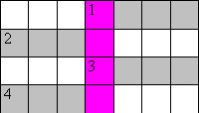
По горизонтали:
1.
Не сердятся, усами ворочают.
Не молчат, а слова не скажут.
Идут, а с места не сдвинутся.
2.
Нахмурится, насупится,
В слёзы ударится –
Ничего не останется.
3.
Хвостом виляет,
зубаста, а не лает.
4.
Носил меня зверь,
а попала на людей.
Если всё заполнили правильно, то по вертикали получится слово на правило.

3 станция “Сортировочная”
Учитель: Кто знает, что такое сортировочная станция?
**каждая команда получает конверт с буквами
Учитель: Каждой команде надо составить, как можно быстрее, из букв слова (линейка – буквы красного цвета, резинка- буквы зеленого цвета, учебник- буквы синего цвета )

4 станция “Загадкино”
Учитель: А теперь я посмотрю, как вы умеете отгадывать загадки .
1.Черный Ивашка,
Деревянная рубашка,
Где носом пройдет –
Там заметку кладет.
2.Не куст, а с листочками,
Не рубашка, а сшита,
Не человек, а рассказывает.
3.По черной земле
Белый заяц пробежал.
4.Стальной конек
По белому полю бегает,
За собою черные следы оставляет.
** можно использовать другие загадки

5 станция “Спортивная”
Дети исполняют физминутку.
Раз - прыжок,
И два - присядка.
Это заячья зарядка.
А лисята, как проснутся,
Любят сладко потянуться.
Обязательно зевнуть.
Ловко хвостиком вильнуть.
А волчата - спинку выгнуть
И легонечко подпрыгнуть.
Ну а мишка косолапый
Широко разводит лапы,
То одну, то обе вместе,
Долго топчется на месте.
А кому зарядки мало -
Начинайте все сначала!

6 станция “Литературная”
Командам детей раздаются конверты, в которых карточки со словами одной из пословиц. Каждая команда должна собрать пословицу и дружно её прочитать.
Слово не воробей – вылетит, не поймаешь.
Азбука – ступенька к мудрости.
Век живи – век учись.
Кто книги читает, тот много знает.

Дети читают стихи про сказочных героев.

В одиночестве, в покое
Дремлют книжные герои
На страницах книг своих.
Пробудите к жизни их!
Что им маяться от скуки?
Все герои любят труд.
Вам, друзья, и книги в руки,
Пусть герои оживут!
Ребята, я загадаю вам загадку, а вы назовите героя.
Многим долго неизвестный,
Стал он каждому знаком.
Всем по сказке интересной
Мальчик-луковка знаком.
Очень просто и недлинно
Он зовется...
Чиполлино.

Человечек деревянный
На воде и под водой
Ищет ключик золотой.
Всюду нос сует он длинный.
Кто же это?
Буратино.

Бабушка девочку очень любила,
Шапочку красную ей подарила.
Девочка имя забыла свое.
Ну, отгадайте, как звали ее?
Красная Шапочка

Он - дружок зверям и птицам,
Он - живое существо,
Но таких на белом свете
Больше нет ни одного.
Потому что он - не птица,
Не тигренок, не лисица,
Не котенок, не щенок,
Не волчонок, не сурок,
Очень милая мордашка,
А зовется...
Чебурашка.

Литературная викторина.
Сказочные герои читают перепутанные названия сказок, а ребята исправляют их (по 3 каждой команде)
1. Снежная принцесса. (Снежная королева.)
2. Желтая кепочка. (Красная шапочка.)
3. Илья-царевич и Серый волк. (Иван-царевич и Серый волк.)
4. Мальчик и Карлсон. (Малыш и Карлсон.)
5. Спящая бабушка. (Спящая красавица.)
6. Стойкий железный солдатик. (Стойкий оловянный солдатик.)
7. Приключения Знайки и его друзей. (Приключения Незнайки и его друзей.)
8. Гадкий цыпленок. (Гадкий утенок.)
9. Сказка о рыбаке и рыбачке. (Сказка о рыбаке и рыбке.)
10. Конь-горбун. (Конек-Горбунок.)
11. Луковый мальчик. (Чипполино.)
12. Свеколка. (Репка.)

8 станция “Сюрпризово”
Учитель: Итак, мы подошли к концу нашего маршрута. Последняя станция называется Сюрпризово .

Дети читают стихи.

Сегодня праздник необычный:
Спасибо, Азбука, тебе.
Ты столько знаний подарила,
Мы будем помнить о тебе.
-До свидания, учебник!
А на следующий год
Ты других читать научишь,
Тех, кто в первый класс придет.
-Азбуку прочли до корки,
Нам по чтению
Пятерки!
Позади нелегкий труд
Слогового чтения:
Нам сегодня выдают
-У - до - сто - ве - ре - ния!
В том, что “Азбуку”
Прочли,
Полный курс наук
Прошли.
И теперь без передышки
Мы прочтем любые книжки!

Учитель:
Всем спасибо за внимание
За задор и звонкий смех!
За азарт соревнования, обеспечивший успех!
Вот настал момент прощания,
Будет краткой моя речь
Говорим мы: “До свидания, до счастливых новых встреч!”

ТВОРЧЕСКИЕ РАБОТЫ УЧАЩИХСЯ
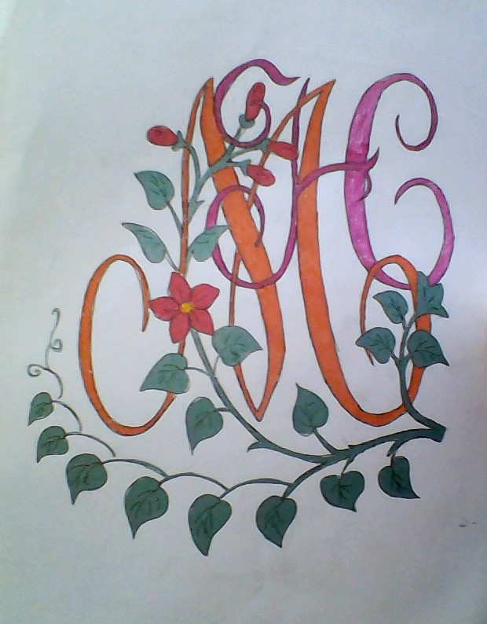
Тема "Вензель" (по произведению Л.Гераскиной "В стране невыученных уроков" 3 класс, 2011г.)

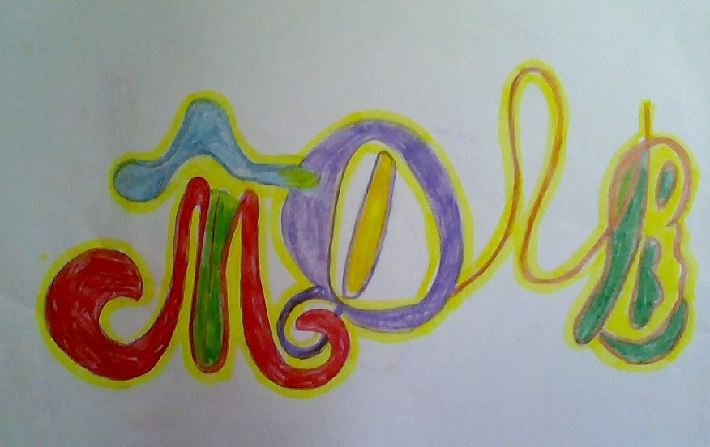

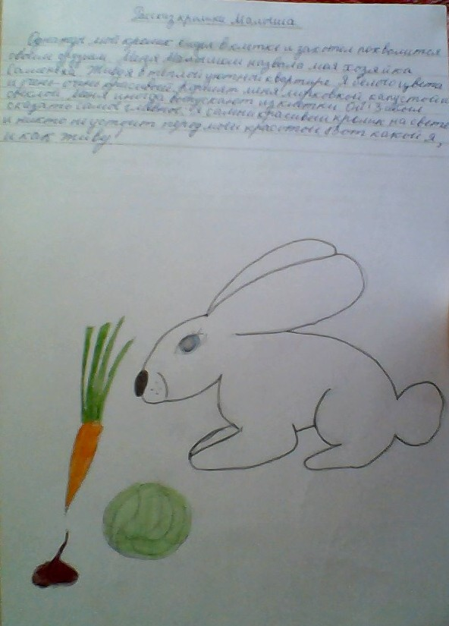
Тема "Рассказ от лица животного" (по произведению )

Рассказ кролика Малыша.
Однажды мой кролик сидел в клетке и захотел похвалиться своим друзьям. "Меня Малышом назвала моя хозяйка Сашенька. Живу я в тёплой уютной квартире. Я белого цвета и очень-очень красивый. Кормят меня морковью, капустой и свеклой. Меня иногда выпускают из клетки. Ой! Забыл сказать самое главное: я самый красивый кролик на свете и никто не устоит перед моей красотой. Вот какой я и как живу!"
Панова А.

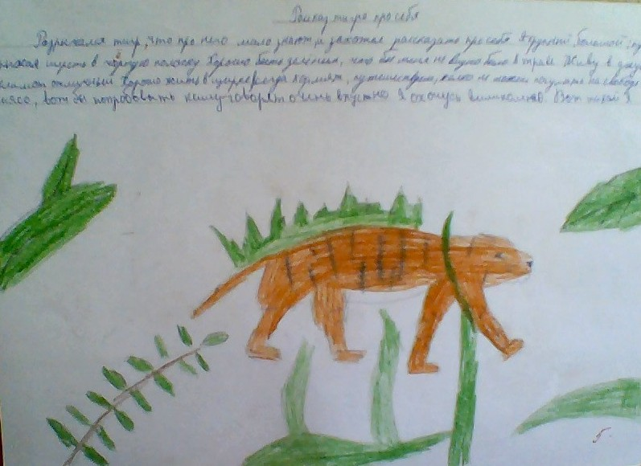

Рассказ тигра про себя.
Разрычался тигр, что про него мало знают и захотел рассказать про себя.
-Я, крупный, большой, у меня пушистая шерсть в чёрную полоску. Хорошо было бы быть зелёным, чтобы меня не было видно в траве. Живу я в джунглях, климат отличный. Хорошо жить в цирке, всегда кормят, путешествуем, жалко не можем погулять на свободе. Ем я мясо. Вот бы попробовать кашу, говорят, очень вкусно! Я охочусь великолепно, вот такой я!
Баранов П.

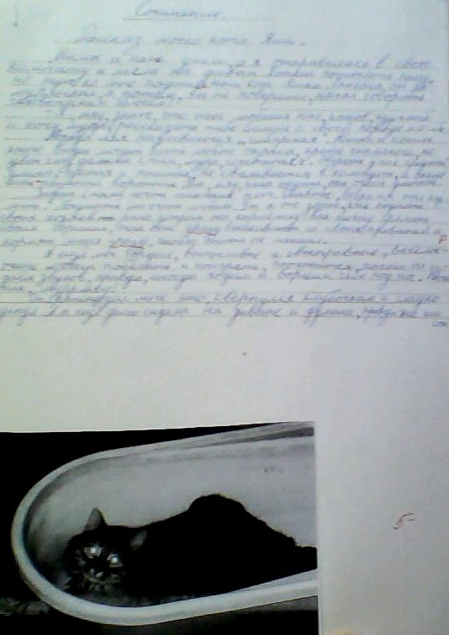
Рассказ моего кота Яши.
Как то раз мама и папа ушли, а я отправилась в свою комнату и легла на диван. Хотела почитать книгу, но тут ко мне подошёл наш кот Яшка. Сначала он замурлыкал, а потом, вы не поверите, начал говорить человеческим голосом!
-Я, мяу, знаю, что ты любишь нас котов, изучаешь и хочу, мрр, рассказать тебе побольше о своей породе и о себе.
-Порода моя называется "сибирская". Кошки и коты этого вида могут быть любого окраса, кроме сиамского, но цвет глаз должен с ним, мрр, сочетаться. Шерсть у нас средней длины, густая и пышная, но не сваливается в колтуны и около шеи пышный воротник. Усы, мяу, наша гордость, они очень длинные.
-Забот с нами почти никаких нет. Главное, вовремя нас кормить. Покушать мы очень любим. Уж я то знаю, как поднять своих хозяев рано утром на кормёжку. Как начну греметь своим горшком, так они сразу вскакивают с кроватей и кормят меня, чтобы спать не мешал.
-А ещё мы гордые, выносливые и своенравные, весёлые, очень любим побегать и попрыгать, поохотиться, почти не издаём звуков, правда иногда ходим и ворчим себе под нос. Вот так: мурр, мяу!
Он рассказал мне это, свернулся клубочком и сладко уснул. А ещё долго сидела на диване и думала, правда это или сон.
Никитина М.

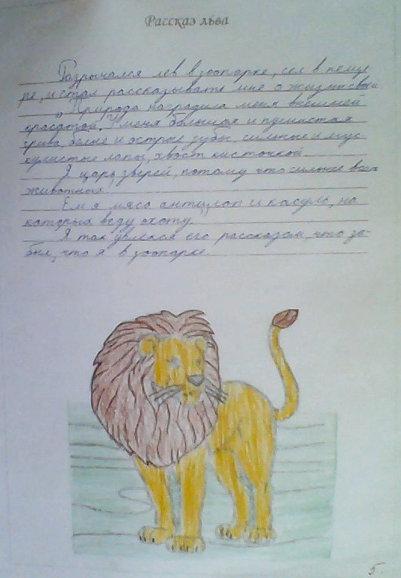

Рассказ льва.
Разрычался лев в зоопарке, сел в пещере и стал рассказывать мне о жизни своей.
-Природа наградила меня внешней красотой. У меня большая и пушистая грива, белые и острые зубы, сильные и мускулистые лапы, хвост кисточкой. Я царь зверей, потому что сильнее всех животных!
-Ем я мясо антилоп и косуль, на которых веду охоту.
Я так увлёкся его рассказом, что забыл, что я в зоопарке.
Сорокин В.

Вот я какой!
Однажды я подслушала разговор моего попугая Петруши, который сидел и беседовал со своим отражением в зеркале. Он говорил: "Петрруша, красивый, Петрруша, хороший, Петрруша живёт в квартире, а где мои родные и близкие? Да, да, да они в Австралии. Петрруша по ним скучает, они живут на воле, гнёзда у них на деревьях, едят они когда хотят и что хотят.
Я волнистый попугай, у меня голова жёлтая, а сам я зелёный. Слышал, что мы бываем не только жёлтые, но и зелёные, и синие, и, даже, белые. Я каждый смотрю в зеркало. Петрруша, красивый! Вижу, что носик у меня синий, потому что я мальчик, а у попугаев девочек носи- розовый. Этим мы с ними отличаемся. А хвостики у нас одинаковые синие и длинные. Они помогают нам летать.
Я не жалею, что живу рядом с людьми. Они меня любят, кормят, поют, купают. Мои подружки Лиза и Аня со мной играют. Я люблю бегать по полу, играть в прятки с девочками. Только на мой длинный хвост уже несколько раз наступали.
Меня берут на дачу и вешают мою клетку на улицу. Мне так нравится послушать пение других птиц, но на меня охотятся кошки, и мне бывает очень страшно, и я начинаю кричать "чи-чи-чи".
Семья, в которой я живу, научила меня говорить: "Петрруша, хороший! Петрруша, красивый! Берегите попугая-это птица дорогая!" И поэтому я их тоже люблю, и мне с ними хорошо!"
Васенина Е.

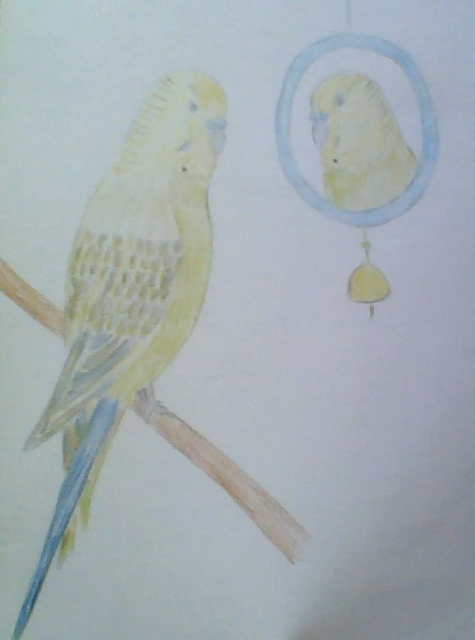
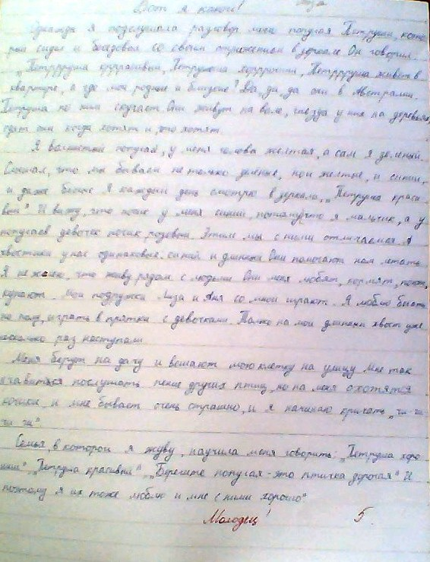

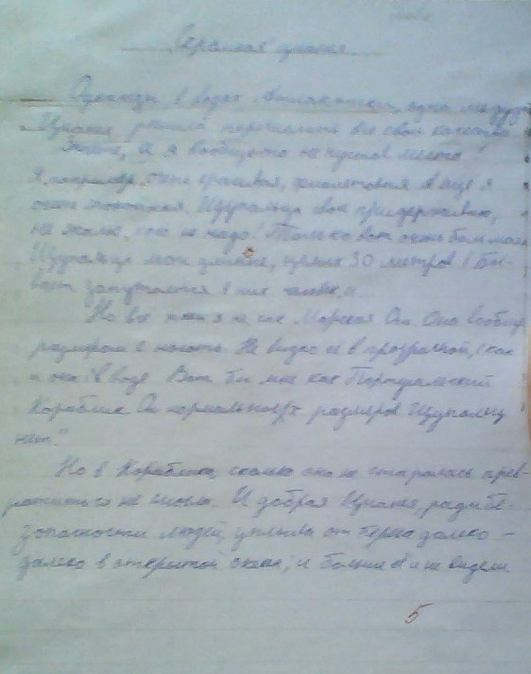

"Скромная" цианея.
Однажды, в водах Атлантики одна медуза Цианея решила перечислить все свои качества.
- Знаете, а я вообще-то не пустое место! Я, например, очень красивая, фиолетовая. А ещё я очень спокойная. Щупальца свои придерживаю, не жалю кого не надо. Только вот очень большая. Щупальца мои длинные, целых 30 метров! Бывает, запутается в них человек, и...
-Но всё-таки я не как Морская Оса! Она вообще размером с ноготь. Не видно её в прозрачной, как и она воде. Вот бы мне как Португальский кораблик. Он нормальных размеров, щупалец нет.
Но в Кораблика, сколько она не старалась, превратиться не смогла. И добрая Цианея ради безопасности людей уплыла от берега далеко-далеко в открытый океан, и больше её и не видели.
Никитина Л.

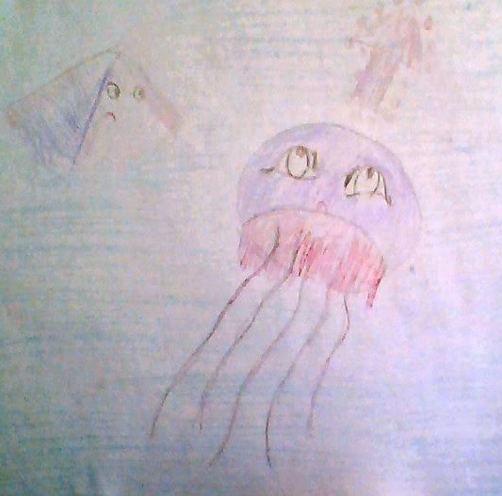

Я такой, я сякой, или хвастливый пёсик.
Вывели погулять собачонку. Растявкалась, развилялась длинным хвостиком маленькая собачка, встретив дворовых собак. Бегает, мелькает между шавками, по сторонам смотрит и всё говорит, говорит:
-Нет на свете доли лучше моей! У меня красивое имя Баффи, порода Йорк-ширский терьер. Меня любят мои хозяева, всегда целуют, кормят мясом и сухим кормом, купают три раза в месяц. А ещё причёсывают, бантики завязывают, подстригают волосы и когти. А у вас вместо волосянок-шерсть неухоженная. Меня спать укладывают в мягкую, тёплую постель. И вообще я самый красивый и умный пёсик, и крыс не ловлю, хотя по породе должен это делать.
- А вы все мне завидуете. И даже соседская такса Белка, и кот Василий со второго этажа, и даже злая овчарка Рекс, которого выгуливают только по вечерам. А я гуляю утром и вечером, и лаю громче всех!
- Меня так любят, так любят, холят и лелеют! Я самый счастливый пёсик на свете!
Шепаров И.

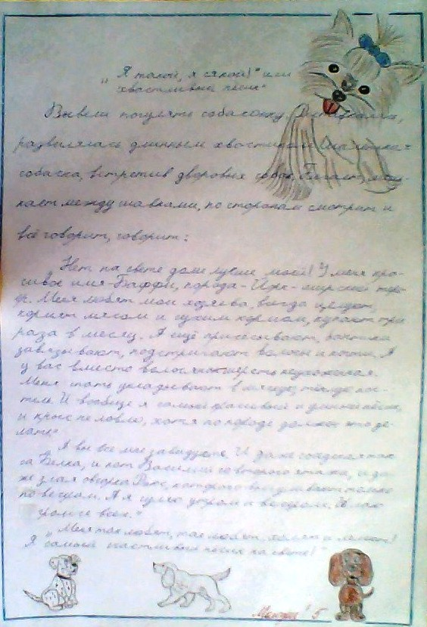

Тема "Возвращайся, Маленький принц!" (по произведению А. Экзупери "Маленький принц", )
"Я твой друг Лис. Маленький Принц, я скучаю по тебе, мне очень жалко, что ты ушёл. Возвращайся. Не забывай мой секрет и помни, что ты в ответе, за тех, кого приручил. Моё сердце волнуется о тебе. Я каждый день прихожу на поле. И я хочу, чтобы ещё хоть один раз прилетел к нам. Лётчик тоже ждёт тебя, он узнает тебя по смеху и хочет услышать твой тоненький голосок. Мы ждём тебя! Маленький Принц, возвращайся!"
Баранов В.
"Здравствуй, Маленький Принц. Мы тебя очень ждём с пилотом. Возвращайся поскорей. Твоя роза уже выросла, и я уже подружился с охотниками. Возвращайся поскорей! И все будут рады!"
Сорокин В.
" Здравствуй, Маленький Принц. Это я, Лис. Я очень скучаю по тебе, приезжай, пожалуйста, мне без тебя очень скучно. И мне нужны друзья. Но лучше тебя мне друга не найти и не купить, ведь друзья не продаются. И когда я смотрю на золотые колосья, я начинаю плакать и грустить без тебя. Пожалуйста, вернись ко мне. Потому что ты мой самый лучший друг и ты мне дорог! Вернись!"
Рустамова М.
" Здравствуй, Маленький Принц. Мне очень хочется, чтобы ты вернулся. Я смотрю на колосья, но они меня не утешают, я хочу увидеть тебя. Ты можешь вернуться с твоей розой, у меня есть для неё сюрприз. Помни, что я тебе говорил: "Ты в ответе за тех, кого приручил!"
Никитина Л.
"Привет, Маленький Принц! Я без тебя очень скучаю. Вернись, пожалуйста. Я для тебя всё что угодно сделаю. Я всегда буду с тобой играть. И я буду всегда с тобой. Я не могу без тебя. От Лиса.
И ещё. В этом году я с тобой подружился. Ну, вернись, вернись, пожалуйста!"
Васенина Е.

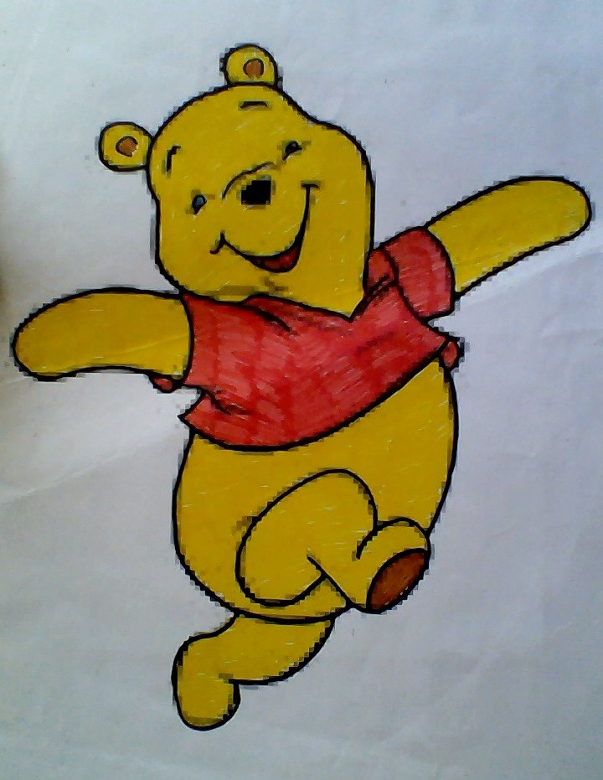
Тема "Я сочиняю стихотворения"
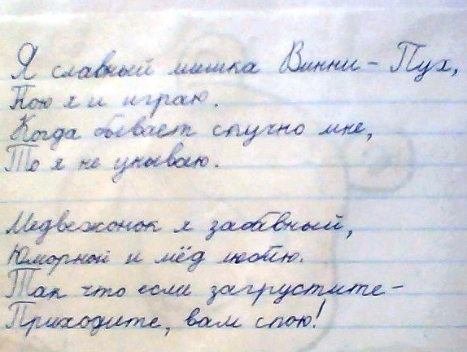

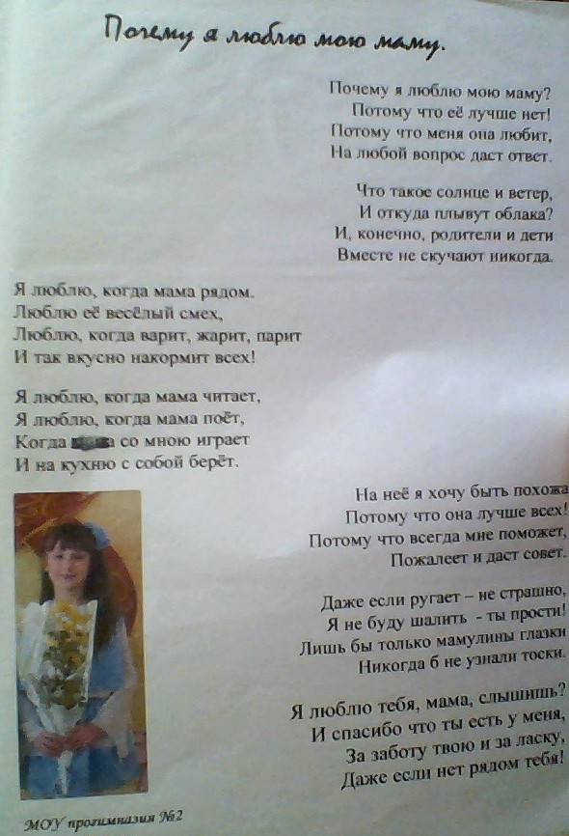
Ульянов М. Матюшкина Е.
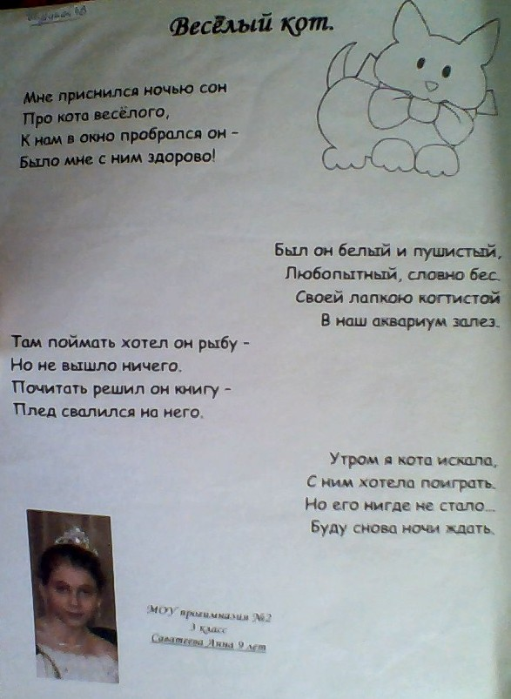

Саватеева А.
ДИНАМИКА УРОВНЯ ТЕХНИКИ ЧТЕНИЯ

1 класс 13.04.2010 Количество детей: 18 человек Норма 30-40 слов
Лидеры: Никитина М. и Никитина Л. (100 сл.), Панова А.(70 сл.)

2 класс 26.05.2011 Количество детей: 21 человек Норма 55-60 слов
Лидеры: Никитина М. (155 сл.) Панова А. и Комова Е. (92 сл.), Лебедев М. (86 сл.)

3 класс 03.05.2012 Количество детей: 18 человек Норма 75-80 слов
Лидеры: Никитина Л. (135 сл.), Никитина М. (116 сл.), Шепаров И. (105 сл.)

4 класс 17.05.2013 Количество детей: 17 человек Норма 90 слов
Лидеры: Никитина М., Рустамова М. и Мельников М. (129 сл.)

ДИНАМИКА УРОВНЯ ТЕХНИКИ ЧТЕНИЯ
(по критериям)

ДНЕВНИК ВНЕКЛАССНОГО ЧТЕНИЯ
И ВАРИАНТЫ РАБОТЫ

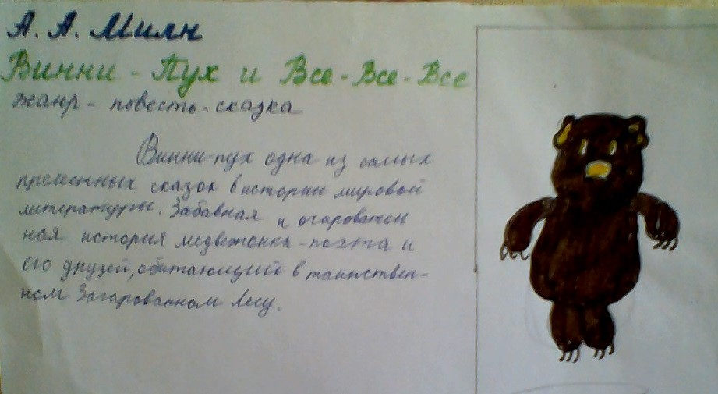
Библиографические карточки изготавливаются детьми к 2-3 произведениям из каждого раздела читательского дневника. Обязательное наличие: иллюстрации, автора, названия, жанра, выходных данных (если произведение бралось для чтения не из учебника), аннотация.

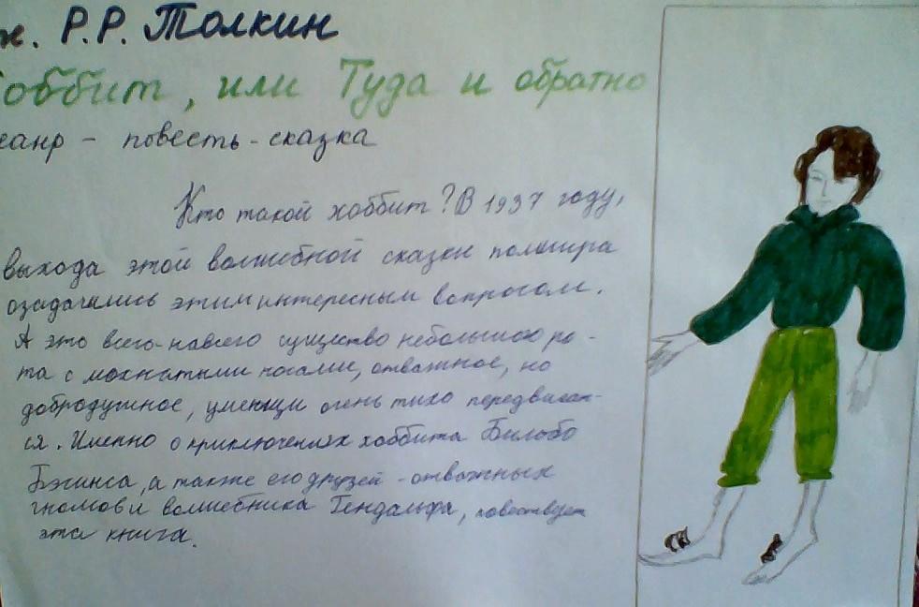

ПРОЕКТЫ ПО ЛИТЕРАТУРНОМУ ЧТЕНИЮ

1. Школа будущего. 3 класс
В основе проекта произведение Э.Успенского "Школа клоунов". Работа над проектом целиком велась в течение 1 четверти, поэтапно. План работы над проектом:
- Постановка учебной задачи, обсуждение плана деятельности, выбор источников информации, разбиение общей темы над подтемы, определение сроков для защиты каждого этапа.
- Художественное оформление и композиционное структурирование собранной информации.
- Защита подтем на уроках литературного чтения. (Место, Здание, Уроки, Ученики и Учителя, Перемены и каникулы)
- Урок-праздник "Защита проекта" .
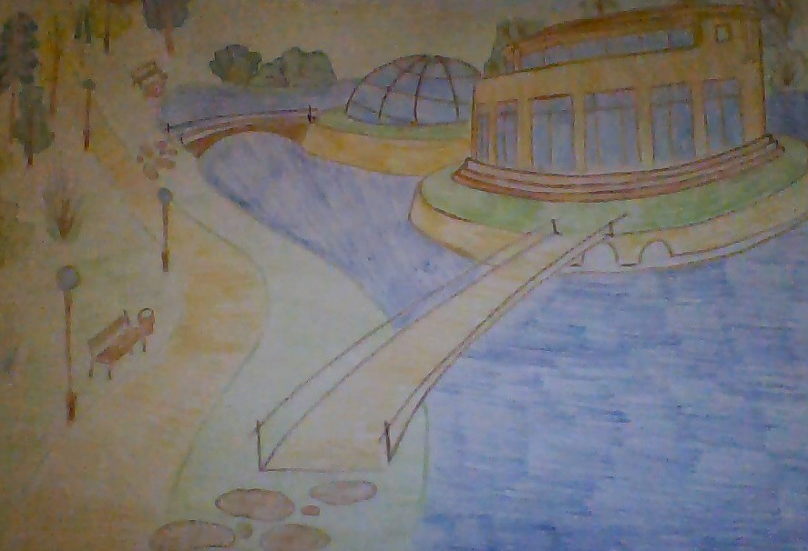
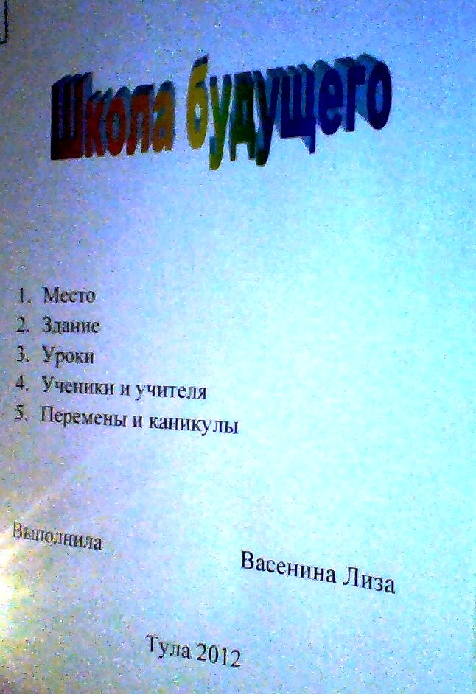

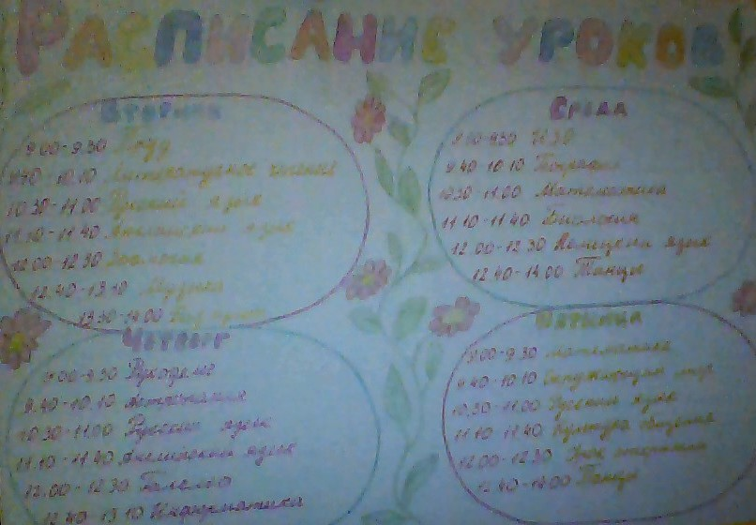

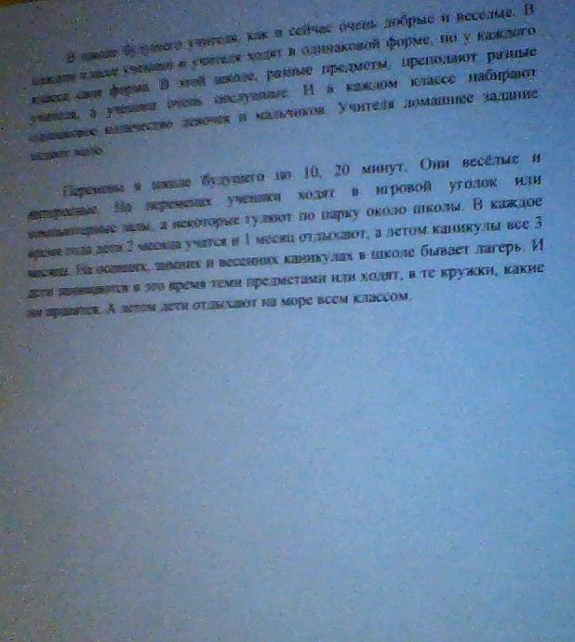
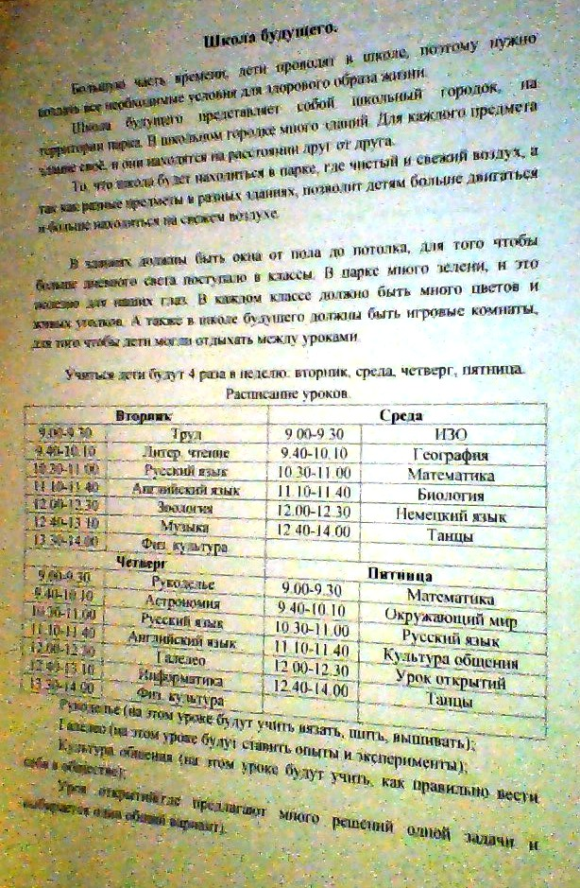

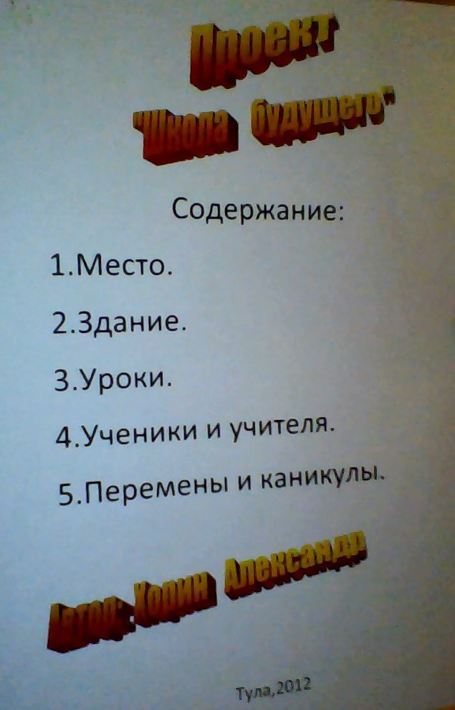

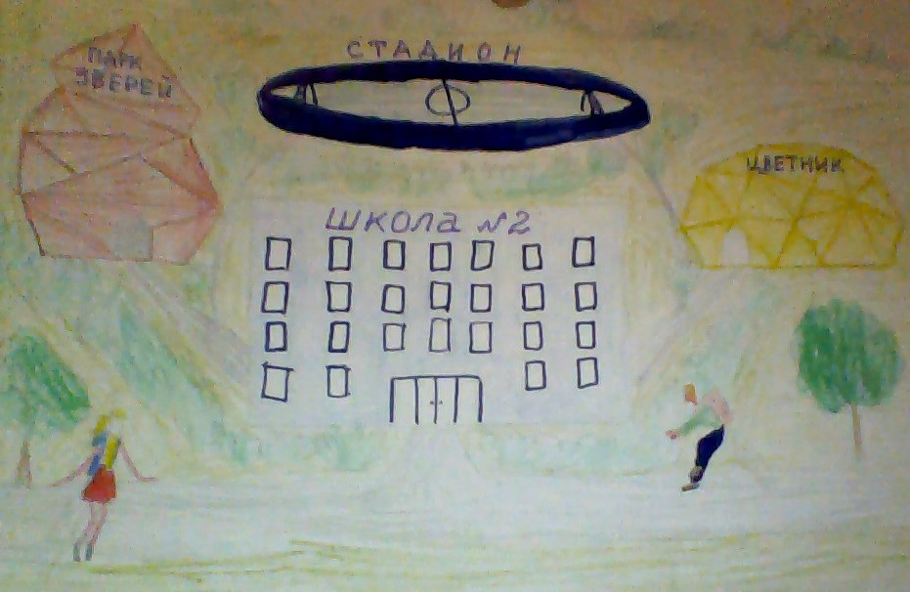

2. Моя книжная полка. 4 класс
Этот проект стал своеобразным итогом обучения литературному чтению в начальной школе. Он позволил детям проанализировать свои уже сформировавшиеся читательские интересы, обобщить и систематизировать знания о жанровом разнообразии детской литературы, применить приобретённые информационные компетенции; впервые дети отчитывались о проделанной работе перед классом в комплексе, и класс оценивал не только результат, но и уровень защиты, эмоциональной заинтересованности выбранной темы. На этапе защиты приветствовались вопросы по озвученным сведениям, и дети их охотно задавали, старались "подловить" выступающего.
Учащимся на выбор для изучения было предложено 11 тем: Сказочники. Детские поэты. Сказки П.Ершова и В.Одоевского. В прозе о детях. Они придумали сказочных человечков. Сказки-миниатюры. Поэты лирики и барды. Писатели-натуралисты. Современные детские журналы. Сказки К.Колоди и А.Толстого. Сказки Л.Ф.Баума и А.Волкого.
В темах с большим количеством писателей мы договорились более подробно рассмотреть творческий путь 2-3, а перечислить всех, с которыми встречались на уроках литературного чтения за 4 года.
Самой популярной оказалась тема "Современные детские журналы".
К каждой теме был предложен круг ключевых вопросов, на 2-3 из которых ребёнок должен был обязательно найти ответ и включить его в свой проект. У всех обязательным был вопрос: "Какое произведение было написано автором первым и в каком возрасте?"
Примерные вопросы по теме "Сказочники":
- Кто написал зачин к сказке "Конёк-Горбунок?", и какие поэты поддержали молодого Ершова?
- Был ли дедушка Ириней музыкантом?
-Кто придумал новый жанр "познавательная литературная сказка"?
-Кого из сказочников можно считать родоначальником детской мировой литературы (17 век)?
-Кто первым в мире придумал жанр "литературной сказки"?
-Кто написал "Сказки матушки гусыни"?
-Сколько сказок написал король этого жанра?
-Сколько сказок у А.С.Пушкина? Какая была последней?

Примерные вопросы по теме "Детские поэты":

-У какого поэта было несколько десятков псевдонимов? Какую профессию он совмещал при чтении своих стихотворений детям?
-Кто из поэтов написал занимательные учебники и редактирует сайт "Президент России гражданам школьного возраста"? Какой комитет создал этот поэт и чем в нём занимались дети?
-Как назывались радиопередача и повесть о пропавших в войну людях, и кто из поэтов был радиоведущим, а потом и автором книги?
-Именем какой поэтессы была названа одна из малых планет, а так же кратер на Венере? Какое настоящее имя было у поэтессы?

Примерные вопросы по теме "В прозе о детях":
-Какие рассказы и какого автора были переделаны в пьесы?

Примерные вопросы по теме "Они придумали сказочных человечков":
-Кто в середине 50 годов 20 века был самым популярным детским писателем и почему? Какой новый жанр он принёс в детскую литературу?
-Какая книга Н.Носова связана с Мурзилкой? Докажи своё мнение.
-Книги каких авторов получили своё продолжение и после смерти писателей? Назови авторов и названия новых книг.
-Какие сказочные человечки родились в России?
-Почему Чебурашку назвали Чебурашкой?
-По произведениям какого автора было снято более 60 мультфильмов и среди них даже мультфильм о дельфинах?

Примерные вопросы по теме "Сказки Л.Ф.Баума и А.М.Волкова":
-Какая книга Волкова редактировалась автором несколько раз и в чём основные отличия первых трёх вариантов?
-В каком произведении героями стали Страшила и Буратино? Назови автора и жанр. Почему именно этот автор продолжил сказки А.Волкова и почему героем стал именно Буратино?
-Сколько книг было написано после смерти Волкова в цикле "Свободное продолжение Волшебника Изумрудного города"? Сколько различных авторов полюбили этот сюжет и героев?

Примерные вопросы по теме "Современные детские журналы":
-Какой журнал и в каком году был занесён в Книгу рекордов Гинесса?
-Кто такой Мурзилка?
-Назови имя художника, который работал и в журнале "Мурзилка", и в журнале "Весёлые картинки"?
-Как назывался самый первый советский комикс для детей?
-Какой детский журнал можно прочитать и в России, и в странах СНГ?

Результаты работы над проектом были оформлены учащимися в презентациях в школе на внеклассных занятиях. Отличие работы над данным проектом - практически весь процесс у каждого ребёнка проходил в школе, под руководством педагога, с использованием школьного доступа в Интернет, материалов школьной библиотеки. Срок выполнения проекта был достаточно длительным - 3 четверти. Это связано с тем, что вся работа выполнялась в школе, без привлечения родителей, и без ущерба для отдыха детей в выходные, праздники и каникулы.

Вариант отчёта о выполнении проекта "Моя книжная полка"
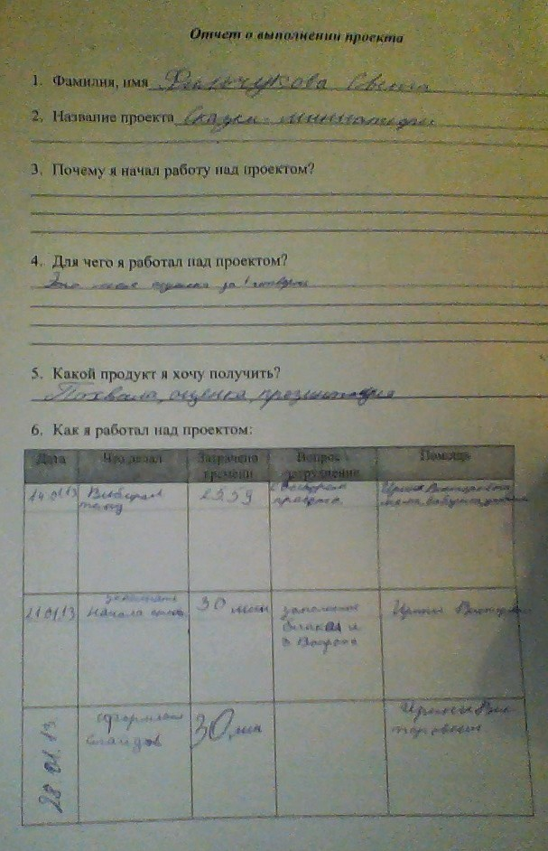

СИСТЕМА РАБОТЫ ПО РАСШИРЕНИЮ
ЧИТАТЕЛЬСКОГО КРУГОЗОРА

1. Еженедельное соревнование "Умники и умницы". Каждую неделю в 3 классе на специальном стенде вывешивался вопрос недели по прочитанным к этому времени произведениям или по усвоенным теоретическим понятиям. Дети, которые смогли ответить на этот вопрос в течение недели, получали жетоны. В совокупности с жетонами за отдельные творческие виды работ, они давали возможность получить "пятёрку" по накопительной системе. (5 жетонов-"5", 4 жетона - "4"). Ощущение лидера подкреплялось доступностью вопросов для всех детей, независимо от уровня читательской компетенции.
Перечень вопросов недели.

1. Какой фрукт должен был доесть серый волк из стихотворения про игру "гуси-лебеди" А.Барто? (груша)
2. В какое животное превратил верёвочку Никита-охотник Е.Чарушина? (змея)
3. Какое смешное слово придумал герой стихотворения И.Токмаковой? (плим)
4. Какое слово хотел сказать маме герой стихотворения Э.Мошковской "Трудный путь"? (прости)
5. Про какой месяц Н.Сладков сказал "ни зима, ни осень"? (ноябрь)
6. Из-за чего поссорились люди в долганской сказке "Как появились разные народы"? (орлиные перья)
7. Какая героиня рассказа В.Хмельницкого хотела, чтобы у неё каждый день было мороженое? (гора)
8. Именем какого сказочника названа самая престижная премия для детских писателей? (Г.Х.Андерсен)
9. Сколько лет исполнилось в 2012 году сказке А.С.Пушкина "Сказка о попе и работнике его Балде"? (180)
10. Какие из этих сказок ровесницы: Федорино горе, Алиса в Зазеркалье, Винни Пух, Путаница? (82 года)
11. Какое из этих произведений самое молодое: Тимур и его команда, Телефон или Сказка о царе Салтане?
12. Кто из этих писателей родился под самый Новый год -30 декабря? Э.Мошковская или Д.Хармс?
13. С какой буквы всегда начинается название темы произведения? (о)
14. Как называются слова из произведения, которые помогают его пересказать? (ключевые)
15. Как называется словарь, в которм можно посмотреть значение любого слова? (толковый)
16. Закончите строчку "Самовар раздула Тула, Тула-Родина моя. Белой скатертью взмахнула от Заречья до..." (Кремля)
17. Каким цветом окрасил Пушкин бурю в "Сказке о рыбаке и рыбке"? (чёрным)
18. Что означает слово "зазрит"? (совесть, из сказки "Мороз Иванович")
19. Кто это? "Ростом он не выше стола, ножки тоненькие, головка лёгонькая" (Серебряное копытце)
20. Что означает слово "салоп"? (женское широкое пальто)
21. Чем Дениска кормил с ложки своего друга детства? (манной кашей)
22. Как нужно было вылечить машину из стихотворения В.Берестова "Про машину"? ("Ключик взять и завести")
23. Кто в стихотворении "Цирк Шапито" был фокусником? (Ёж)
24. Что, по мнению Цветика, нужно было, чтобы сочинять стихи? (смысл и рифма)
25. В какой день недели приехала мама с арбузом в произведении М.Коршунова "Дом в Черёмушках"? (воскресенье)
26. Что И.Демьянов предлагает посадить на ладошках замарашки? (репу)
27. С чем Н.Сладков сравнил маки в рассказе "Бегство цветов"? (красные фонарики)
28. Сколько было матросов в английской народной песенке "Кораблик"? (14)
29. Какую рыбу хотел поймать Братец Лис? (окунь)
30. К кому шёл лечиться медведь из сказки "Напуганные медведь и волки"? (к лисе)
31. С кем сравнил Б.Заходер Первый снег? (с мухами)
32. Кто из 3 нянек разговаривает со своей мамой? (стихотворение А.Майкова "Колыбельная" - ветер)
33. Как зовут авторов учебника? (Рустэм Николаевич и Екатерина Валерьевна)
34. Как будет называться наш учебник в 4 классе? (В океане света)

2. Ежемесячные кроссворды. В начале месяца в читательский дневник вклеивался шаблон кроссворда, а вопросы вывешивались на специальном стенде. Чем быстрее ребёнок справлялся с кроссвордом, тем больше у него было шансов получить максимальное количество жетонов (5). Решение кроссворда на 1 неделе- 5 жетонов, на второй -3, на третьей - 2, на четвёртой- 1. Зачастую в решении кроссвордов принимала участие вся семья, учебники по литературному чтению за 1-3 классы бережно хранились и периодически перелистывались, использовались как источник информации. Кроссворды давали возможность слабо читающим детям повысить свою самооценку, закрепить литературоведческие понятия в интересной, соревновательной форме, а сильным ученикам - посоревноваться в скорости разгадывания.

Вопросы для составления кроссвордов.

- Часть народной сказки. (зачин)
- Часть некоторых сказок, цель которой позабавить читателя. (присказка)
- Самая любимая цифра волшебной сказки. (3)
- Волшебное средство передвижения. (ступа)
- Стали они жить-поживать, да добра ... (наживать)
- Литературный жанр, в основе которого лежат рифма и ритм. (стихотворение)
- Литературный жанр П.Бажова. (сказ)
- Как героиню произведения П.Бажова "Серебряное копытце". (Дарёнка)
- Вид пересказа от лица героя. (творческий)
- Вид сжатого пересказа. (краткий)
- Группа сказок про Дынканбая, Н.Кожемяку и т.д. (богатырские)
- Как звали самого молодого русского богатыря. (Алёша)
- В каком городе родился русский богатырь Илья. (Муром)
- Главная мысль произведения. (идея)
- К какой группе героев можно отнести Карабаса-Барабаса, принца Лимона, Кощея Бессмертного. (отрицательные)
- Группа сказочных героев, котрые не являются в сказке главными. (нейтральные)
- Как по другому назвать героя произведения. (персонаж)
- Литературный жанр: прозаический, достаточно большой по объёму, много разных событий и героев, делится в основном на главы и части. (повесть)
- Средство художественной выразительности "преувеличение" (гипербола)
- Средство художественной выразительности "оживление неодушевлённых предметов, наделение их человеческими свойствами". (олицетворение)
- Литературный жанр, цель которого - проверить и потренировать ум, небольшой по объёму. (загадка)
- Жанр УНТ, небольшой по объёму, образно зашифровывает какое-нибудь действие. (поговорка)
- Жанр УНТ небольшой по объёму, содержит поучение, наставление, народную мудрость. (пословица)
- Как расшифровывается буква Т в сочетании УНТ. (творчество)
- Жанр УНТ, предназначенный для успокоения малышей, выражения любви, заботы, защиты. (колыбельная)
- Определите жанр произведения М.Бородицкой "Колдунье не колдуется" (стихотворение)
- Заглавие другим словом. (заголовок)
- Кто из сказочных человечков жил в норе под землёй. (хоббит)
- Картинка к произведению по другому. (иллюстрация)
- Создатель литературного произведения. (автор)
- Жанр УНТ, помогающий научиться правильно и чётко произносить звуки. Скороговорка.
- Как называются маленькие сказки. (миниатюры)
- Дословная выдержка из текста. (цитата)
- Литературный жанр, в котором чаще всего описывается одие эпизод из жизни героев. (рассказ)
- Для его составления произведение делится на части, и каждой части даётся название. (план)
- В какой стране жил Ш.Перро. (Франция)
- Произведение, написанное специально для театра. (пьеса)
- Часть пьесы. (ремарка)
- Встреча с каким композитором описана в рассказе "Корзина с еловыми шишками" К.Паустовского. (Григ)
- Что это: И я там был, мёд-пиво пил, по усам текло, а в рот не попало? (концовка)
- Скороговорку надо проговаривать быстро и ... (чётко)
- На кого похожи Мумми-тролли. (на бегемотиков)
- Вспомни фамилию хоббита Бильбо. (Беггинс)
- Что означает имя Чипполино. (луковица)
- Кого из героев А.Линдгрен называют взрослым ребёнком. (Карлсон)
- Кого победил Дынканбай. (Дэв)
- Какой литературный жанр спрятался в сказках о мудрости. (загадка)
- К какой группе сказок относятся юмористические сказки. (бытовые)
- Где живёт кот Симба. (Африка)
- Что видели взрослые на рисунке лётчика из сказочной повести "Маленький принц". (шляпу)
- Маленький принц приручил Лиса и... (розу)

3. Подписка на современные детские журналы и их коллективная работа с каждым новым выпуском.
4. Переписка с авторами через официальный сайт журнала "Мурзилка" - раздел "Напиши Мурзилке" http://www.murzilka.org/home/write-to-murzilka/
5. Участие в конкурсах журнала "Мурзилка" - раздел "Игродом" http://www.murzilka.org/igrodrom

Литература
Агапова И., Давыдова М. Литературные игры для детей. – «Лада», Москва, 2006
ВолинаВ.В. Учимся играя. – М.: Новая школа, 1994
Гостимская Е.С., Мишина М. И. Внеклассное чтение. – Москва, «5 за знания», 2006
Ксензова Г.Ю. Внеурочное воспитание в развивающейся школе. – Тверь, 2005
Ожегов СИ. Словарь русского языка / Под ред. чл. - корр. АН СССР Н.Ю. Шведовой. - М.: Русский язык, 1987.
Сухин И.Г. Занимательные литературные кроссворд-тесты. – Ярославль, «Академия развития», 2006
Внеклассные мероприятия в начальной школе. - Под. ред. Мартыновой Я.Ю., Волгоград: Учитель, 2007
Яценко И. Ф. Поурочные разработки по внеклассному чтению.- Москва, «ВАКО», 2006
Писатели нашего детства: 100 имен. Биогр. слов, ч.1.— М.: Либерия, 1999.
Светловская Н.Н. Методика внеклассного чтения. – М.: Педагогика, 1980
Светловская Н.Н. Самостоятельное чтение. – М.: Педагогика, 1980
Сухин И.Г. Занимательные литературные кроссворд-тесты. – Ярославль, «Академия развития», 2006
Праздник - ожидаемое чудо! Внеклассные мероприятия (спектакли, утренники, юморины, викторины). – Составитель: Жиренко О.Е., Москва: «ВАКО», 2006

Литература для учащихся.
Азбука в загадках: книжка-раскраска – М.: ООО «Канц-Эксмо»; Наталис, 2004.
Праздник букваря: стихотворения и рассказы /Предисл. А. Усачева. – М.: ООО «Издательство Артель». -2004
Сапгир Г.В. Азбука в считалках и скороговорках. – М.: Планета детства. – 2001
Как звучат слова: развивающая раскраска. ОАО «Радуга». – Киров. -2003
Синицына Е.И. Сказки для игры и развития. – М.: Лист Нью: Вече: КАРО. 2002
Дитрих А.К. Почемучка: Детское справочное бюро: для совместного чтения родителей с детьми – М.: ООО «Издательство Астрель»: - 2002
Сухих И. Г. Литературные викторины для маленьких читателей. – М.: Айрис – Пресс: Рольф.» 2001
Цыбульник В.И. Золотой карнавал сказок – М.: ООО «Издательство АСТ» Донецк: Сталкер. 2001
Волшебный ручеек: хрестоматия для учащихся 1-4 классов. /Сост.Н. В. Смолякова. – М.: ЗАО «БАО – ПРЕСС». 2002
Времена года: Стихи. /Сост. Т. Носенко. – М. ООО «АСТ-ПРЕСС КНИНГА» 2003
Песенка друзей: Хрестоматия для детей от 5 до 8 лет. /Сост. Е. Кожедуб. – М.: ОЛМА – ПРЕСС Эклибрис, 2002
Дитрих А.К. Почемучка: Детское справочное бюро: для совместного чтения родителей с детьми – М.: ООО «Издательство Астрель»: - 2002
Сухих И. Г. Литературные викторины для маленьких читателей. – М.: Айрис – Пресс: Рольф.» 2001
Времена года: Стихи. /Сост. Т. Носенко. – М. ООО «АСТ-ПРЕСС КНИНГА» 2003

